

Republika e Kosovës Komuna e Prizrenit
Republika Kosova- Kosova Cumhuriyeti Opština Prizren – Prizren Belediyesi

_______________________________________________________________________________

RAPORTI I PUNËS SË KRYETARIT
Janar-Qershor 2026

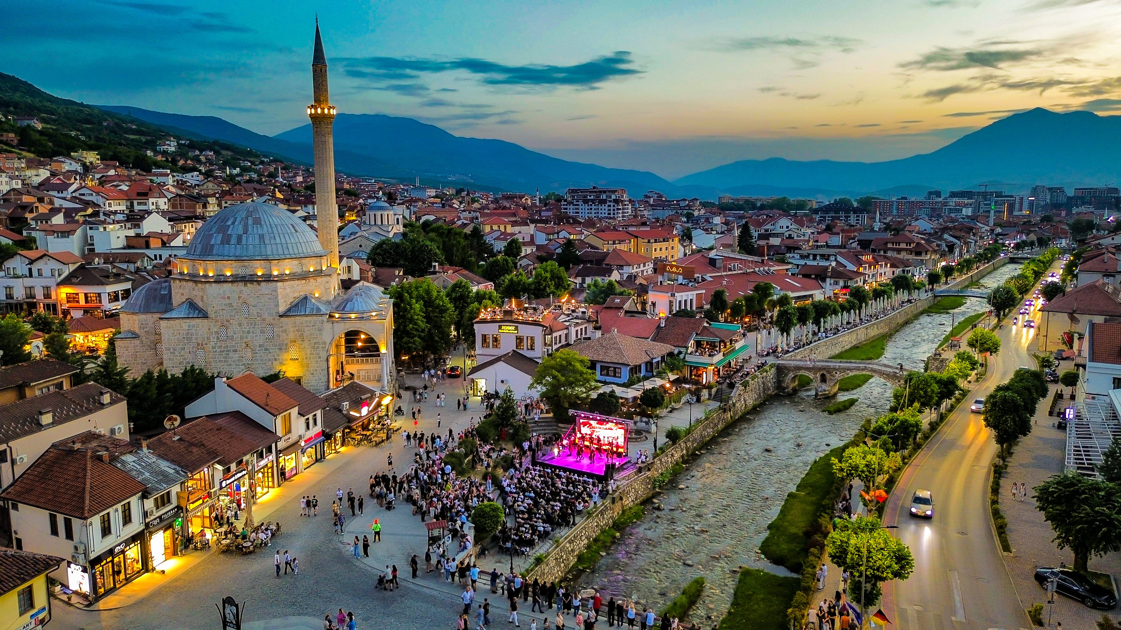

Përmbajtja:
Kryetari i Komunës – fjalë hyrëse 3
Takimet dhe aktivitetet e Kryetarit 4
Projekti GRCFW2 – Rritja e Efiçiencës së Energjisë në Objektet Publike 7
RAPORTET E PUNËS SË ZYREVE TË KRYETARIT 8
1. Zyra e Auditimit të Brendshëm ..8
2. Zyra për Integrime Evropiane 9
3. Zyra për Informim 10
3.1. Publikimi i dokumenteve: 11
3.2. Hartimi i dokumenteve: 11
4. Zyra Ligjore 12
5. Zyra e Burimeve Njerëzore 12
5.1. Trajtimi i lëndëve dhe komunikimeve zyrtare 13
5.2. Administrimi i dosjeve dhe sistemit HRMIS 13
5.3. Menaxhimi i marrëdhënieve të punës 13
5.4. Konkurset e proceduara 13
5.5. Nëpunësit e Shërbimit Publik 13
6. Zyra Komunale për Komunitete dhe Kthim 14
7. Zyra e Prokurimit 15
8. Zyra e Pëfaqësuesit Ligjor 15
8.1. Të dhëna të përgjithshme: 16
8.2. Lëndët më të shpeshta dhe përfaqësimi në gjykatë: 16
8.3. Bashkëpunim ndërinstitucional 16
RAPORTI PUNËS SIPAS DREJTORIVE 16
1. Drejtoria e Ekonomisë dhe Financave 16
1.1. Sektori për buxhet dhe thesar 17
1.2. Sektori i financave 17
1.2.1. Të hyrat vetanake komunale sipas drejtorive për periudhën Janar – 11 Qershor 2026 17
1.2.2.Raporti i shpenzimeve sipas kategorive – Janar – 11 Qershor 2026 18
1.3.Qendra komunale për biznese 18
2. Drejtoria e Shërbimeve Publike 19
3. Drejtoria e Arsimit dhe Shkencës 27
3.1. Udhëheqja dhe menaxhimi i shkollave 28
3.2. Kultura dhe Mjedisi 28
3.3. Mësimdhënia dhe mësimnxënia 29
3.4. Pjesëmarrja dhe gjithëpërfshirja 29
3.5. Zhvillimi Profesional i Mësimdhënësve 30
3.6. Përmirësim i vazhdueshëm i cilësisë së mësimdhënies dhe të nxënit në shkolla - Fuqizimi i aktiviteteve profesionale në shkolla me mbështetje profesionale 30
3.7. Të dhënat statistikore 31
3.8. Aktivitetet 33
3.9. Trajnime, punëtori dhe punë në ekip 33
3.10. Infrastruktura në shkollat e Komunës së Prizrenit 34
4. Drejtoria e Shëndetësisë 37
5. Drejtoria e Urbanizmit dhe Planifikimit Hapësinor 39
6. Drejtoria e Inspektorateve 40
6.1. Inspektoriati Komunal 40
6.2. Inspektoriati i Tregut 42
6.3. Inspektoriati i Ndërtimit 43
7. Drejtoria e Administratës 44
7.1.Sektori për Mbështetje dhe Logjistikë 45
7.2. Arkiva dhe shërbimet juridike 45
7.3. Sektori i Teknologjisë Informative 46
7.4. Sektori i Gjendjes Civile 47
7.5. Sektori i Shërbimeve me Qytetarë 48
7.6. Zyra ekspeditive KK Prizren 48
8. Drejtoria e Gjeodezisë dhe Kadastrit 49
9. Drejtoria e Punës dhe Mirëqenies Sociale 50
9.1. Qendra për Punë Sociale 52
10. Drejtoria e Turizmit dhe Zhvillimit Ekonomik 54
11. Drejtoria e Bujqësisë dhe Zhvillimit Rural 55
12. Drejtoria e Kulturës, Rinisë dhe Sportit 57
13. Drejtoria e Pronës dhe Çështjeve Ligjore 58
14. Drejtoria e Tatimit në Pronë 59
15. Drejtoria për Emergjenca dhe Siguri 59
Raport mbi shpenzimet dhe investimet e Kompanisë “KAMILA” Sh.P.K. 60
Raport mbi shpenzimet dhe investimet e Kompanisë “FATONI 1” Sh.P.K. 60

Kryetari i Komunës – fjalë hyrëse

Qytetarë të nderuar,
Anëtarë të Kuvendit Komunal,
Bashkëpunëtorë dhe partnerë të Komunës së Prizrenit,

Raporti gjashtëmujor që keni para jush paraqet një pasqyrë të punës së realizuar gjatë periudhës janar–qershor 2026. Ai është dëshmi e angazhimit të vazhdueshëm të institucioneve komunale për të ndërtuar një administratë më efikase, më transparente dhe më pranë qytetarëve, duke u fokusuar në zhvillimin e qëndrueshëm të Prizrenit dhe përmirësimin e cilësisë së jetës për secilin banor.
Gjatë këtij gjashtëmujori kemi vazhduar të punojmë me përkushtim në realizimin e projekteve zhvillimore, përmirësimin e infrastrukturës, avancimin e shërbimeve publike, mbështetjen e arsimit, shëndetësisë, kulturës, sportit, bujqësisë dhe zhvillimit ekonomik. Çdo investim dhe çdo vendim ka pasur një objektiv të qartë: krijimin e kushteve më të mira për jetën dhe perspektivën e qytetarëve tanë.
Njëkohësisht, kemi vazhduar të forcojmë bashkëpunimin me partnerët ndërkombëtarë, organizatat vendore dhe sektorin privat, duke krijuar mundësi të reja për realizimin e projekteve me interes publik dhe për zhvillimin afatgjatë të komunës sonë.
Transparenca, llogaridhënia dhe komunikimi i hapur me qytetarët mbeten vlera themelore të qeverisjes sonë. Besojmë se një institucion i fortë ndërtohet mbi besimin e qytetarëve dhe mbi gatishmërinë për të dëgjuar, për të bashkëpunuar dhe për të dhënë llogari për çdo vendim dhe çdo veprim.
Ky raport paraqet rezultatet e punës së përbashkët të administratës komunale, drejtorive dhe të gjithë zyrtarëve publikë, të cilët me profesionalizëm dhe përkushtim kanë kontribuar në realizimin e objektivave tona. Natyrisht, mbeten ende sfida dhe punë për të bërë, por rezultatet e arritura gjatë kësaj periudhe na japin besim se po ecim në drejtimin e duhur.
Falënderoj të gjithë qytetarët për besimin dhe mbështetjen e vazhdueshme, si dhe të gjithë punonjësit e administratës komunale, partnerët dhe bashkëpunëtorët që kanë dhënë kontributin e tyre në këto arritje. Me të njëjtin përkushtim do të vazhdojmë të punojmë për një Prizren më modern, më të zhvilluar dhe me më shumë mundësi për të gjithë.

Shaqir Totaj, Kryetar i Komunës së Prizrenit

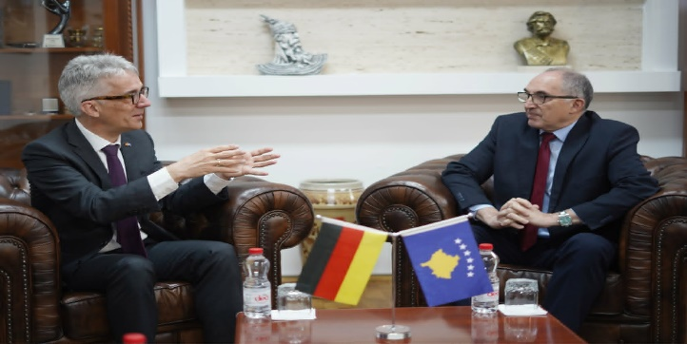
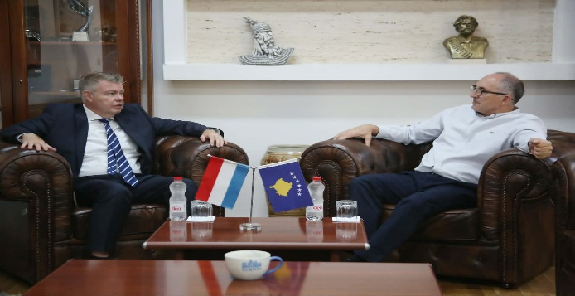
Takimet dhe aktivitetet e Kryetarit

Vazhdojmë t’i takojmë qytetarët, OJQ-të, mediat, institucionet publike e ambasadat. Me të gjithë kemi krijuar marrëdhënie të mira dhe korrekte. Gjatë gjithë këtyre viteve kemi pritur OJQ, ambasadorë dhe përfaqësues të misioneve diplomatike me të cilët kemi zhvilluar projekte dhe kemi bashkëpunim për ta zhvilluar kulturën, sportin, ambientin dhe projekte në sfera të ndryshme.
Kemi pasur takime dhe pritje në zyre të shumë organizatave joqeveritare, personaliteteve të shquara, të institucioneve vendore e të huaja dhe delegacione të ndryshme vendore, ndërkombëtare e diplomatike.
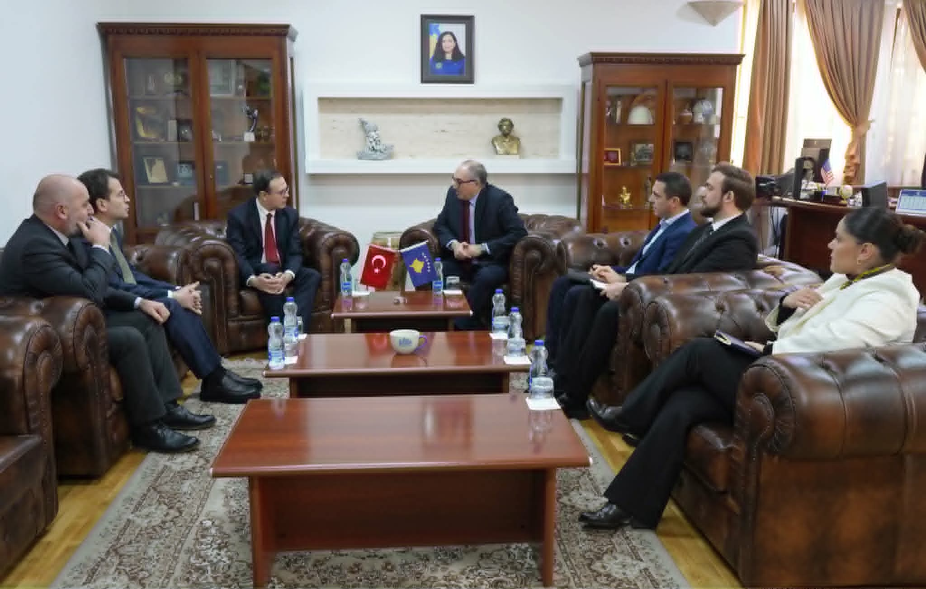
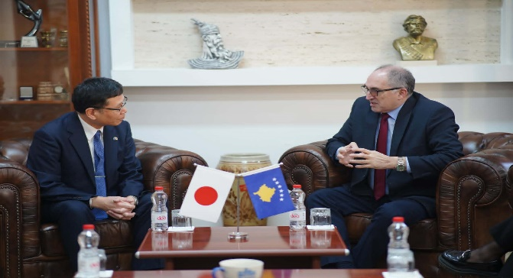

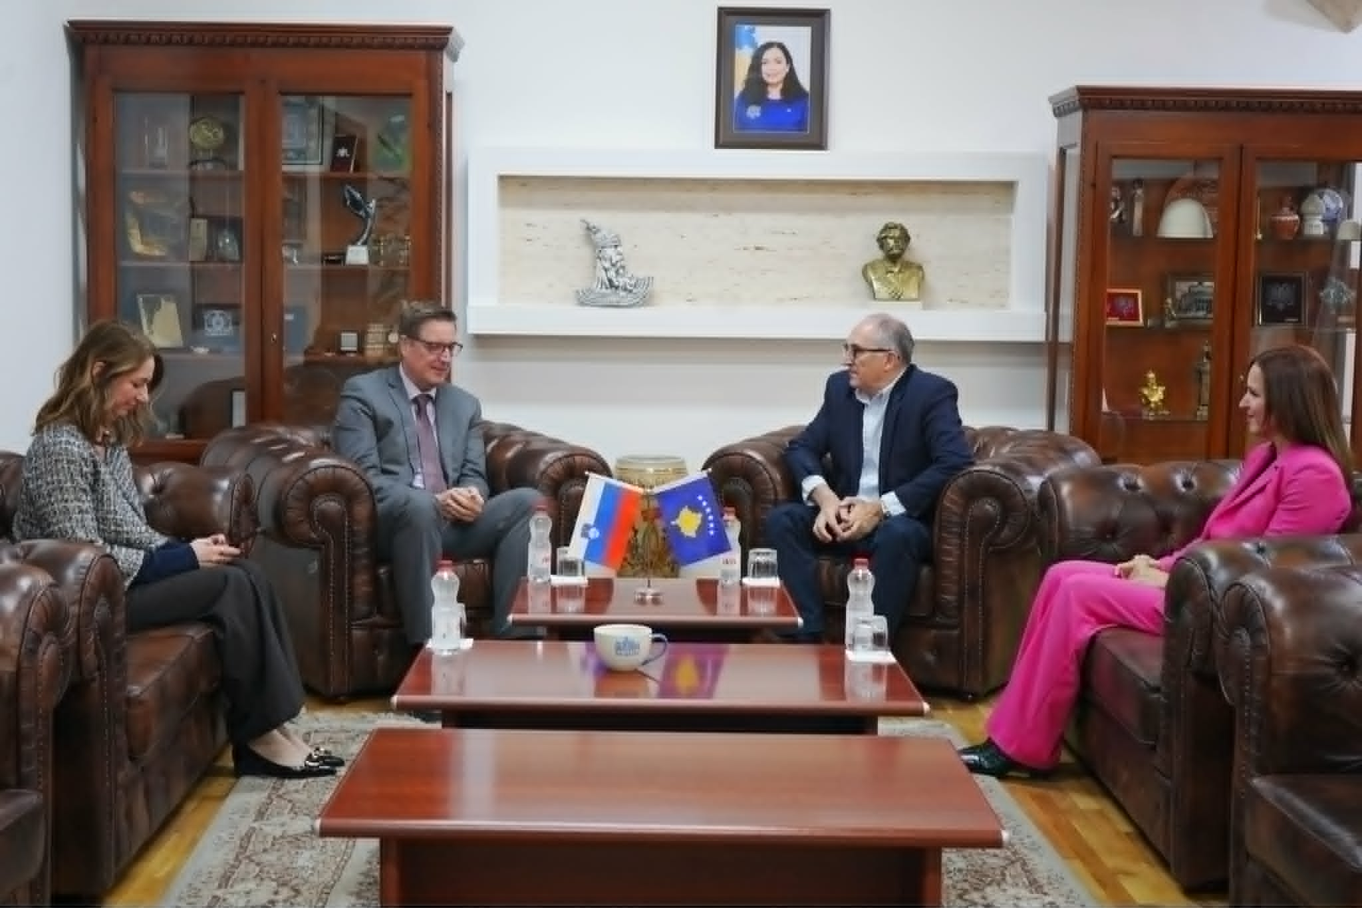
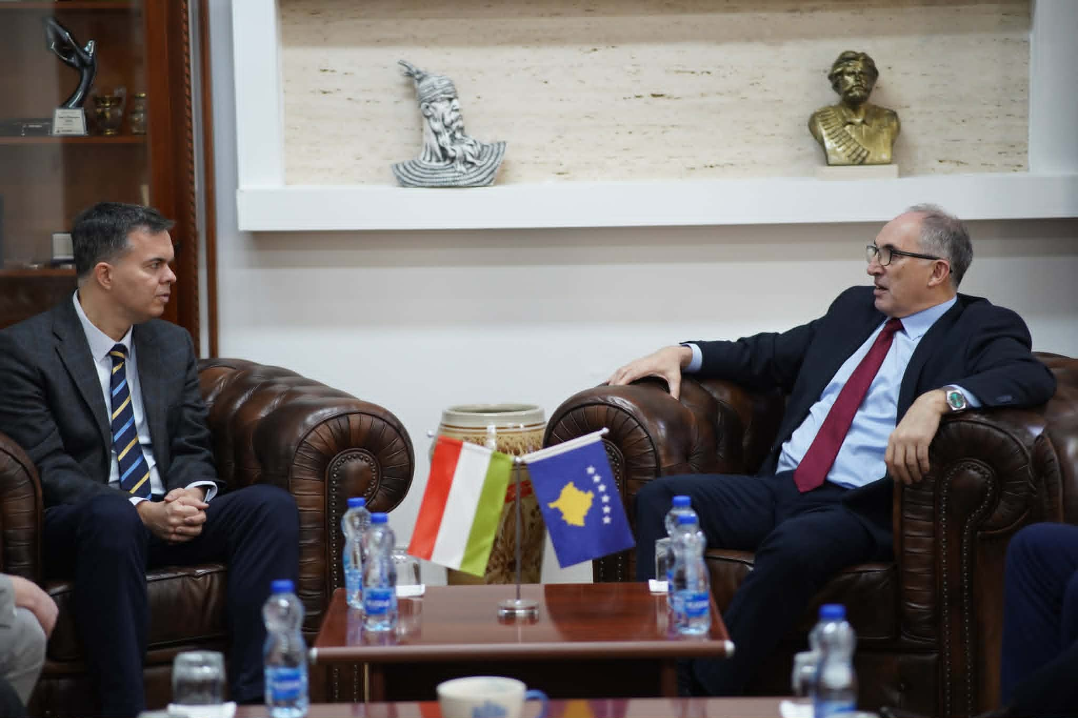
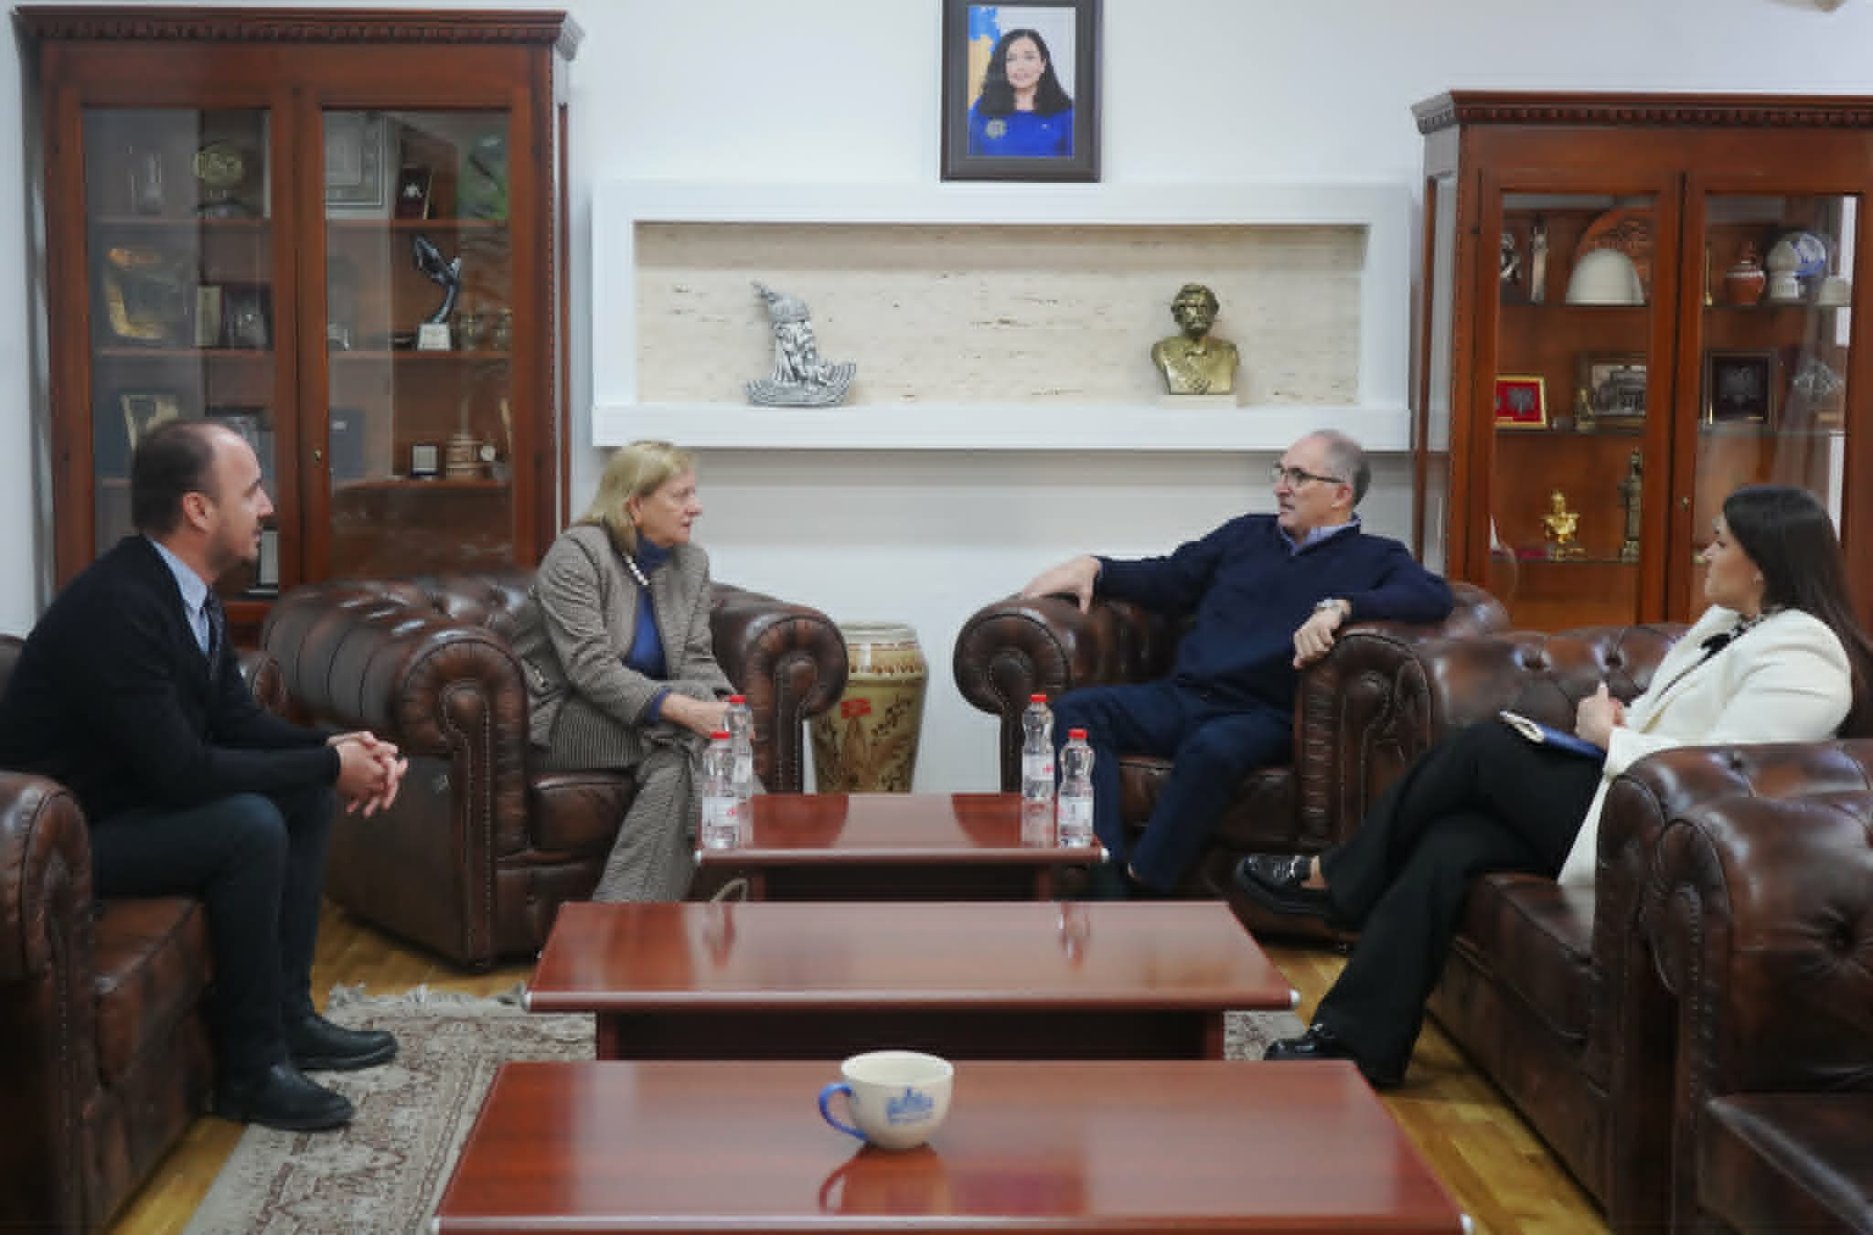
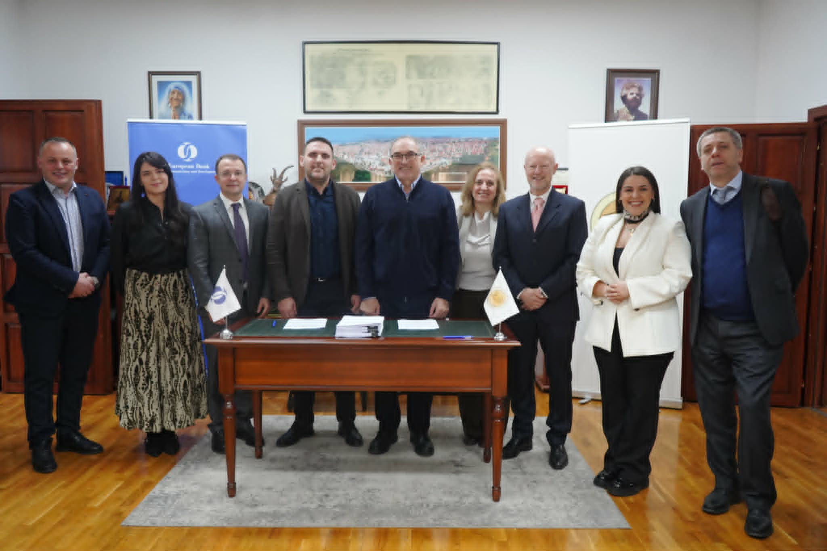
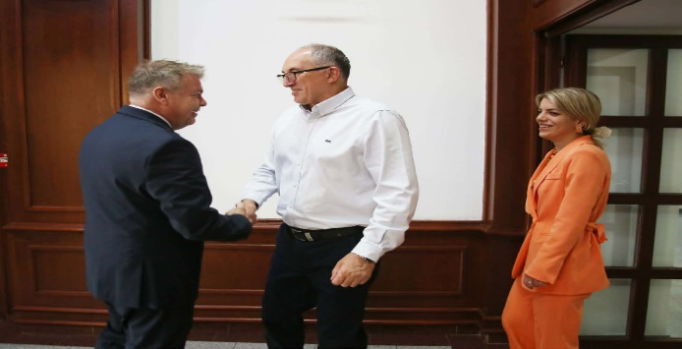
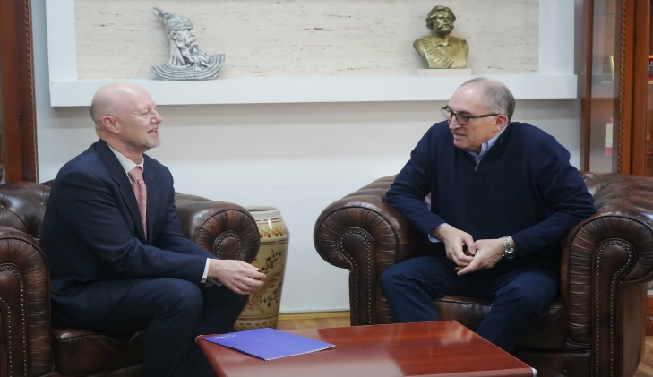
Përveç takimeve të lartcekura, gjithashtu janë mbajtur edhe shumë takime me shoqata të ndryshme, klube sportive, takime me KFOR-in, pjesëmarrje në tryeza me ftesë nga niveli qendror apo lokal, përurime të investimeve kapitale në Prizren, pjesëmarrje në shumë aktivitete, takime individuale me qytetarë.
Memorandumet e nënshkuara gjatë 6-të mujorit të parë Janar-Qershor 2026 janë:
MoU Janar-Qershor 2026
Shtojcë nr.1 e marrëveshjes për bashkëfinancim të projektit mes MAPL-së, Komunës së Prizrenit dhe Helvetas Swiss Intercooperation për pjesëmarrje në Grantin e Performancës.
Memorandum bashkëpunimi mes Komunës së Prizrenit dhe Preda Plus, Integra
Memorandum bashkëpunimi ndërmjet Komunës së Prizrenit dhe OJQ “Agjencia për Zhvillim Rajonal Jug” (AZHR Jug)
Marrëveshje bashkëfinancimi ndërmjet Komunës së Prizrenit, ITP-së dhe Makerspace
Marrëveshje bashkëpunimi mes Komunës së Prizrenit dhe IKAF-it
Amandament i I-rë me FKEE dhe Komunës së Prizrenit
Memorandum Mirëkuptimi mes MASHT-it dhe Komunës së Prizrenit
Memorandum Mirëkuptimi mes The Albanian American Foundation dhe Komunës së Prizrenit
Marrëveshje e mirëkuptimit për bashkëfinancimin e projektit mes MZHR-së dhe Komunës së Prizrenit
Marrëveshje shërbimi për shërbimet e ujësjellësit dhe të ujërave të ndotura me Kompaninë Rajonale të Ujësjellësit “Gjakova” SH.A.
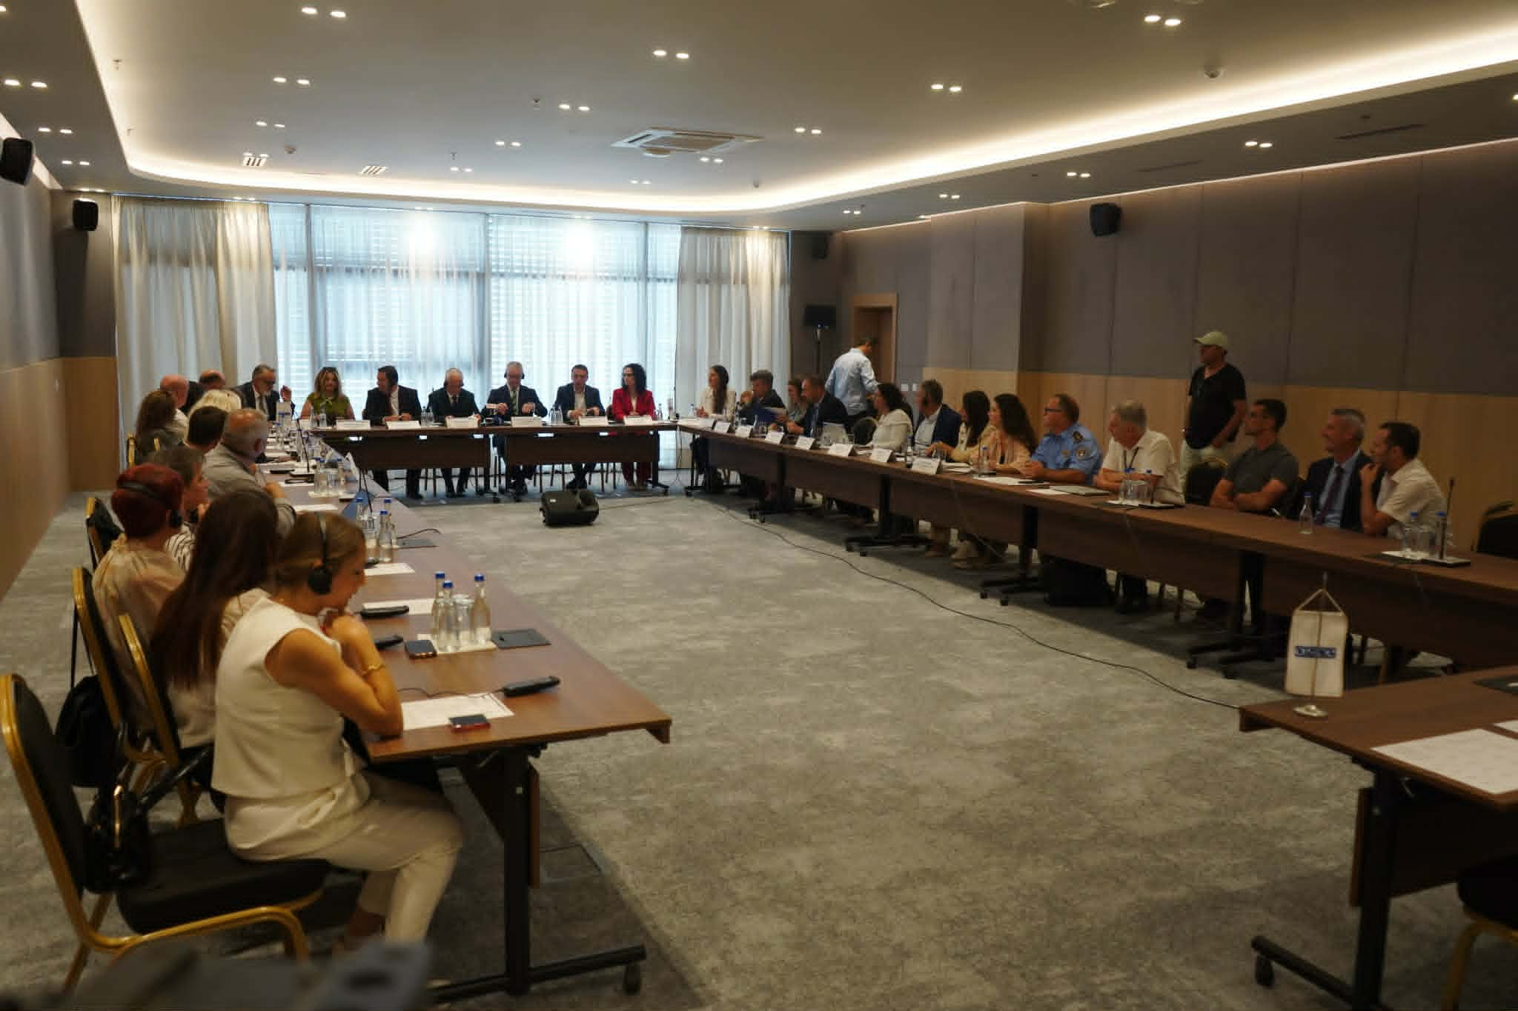
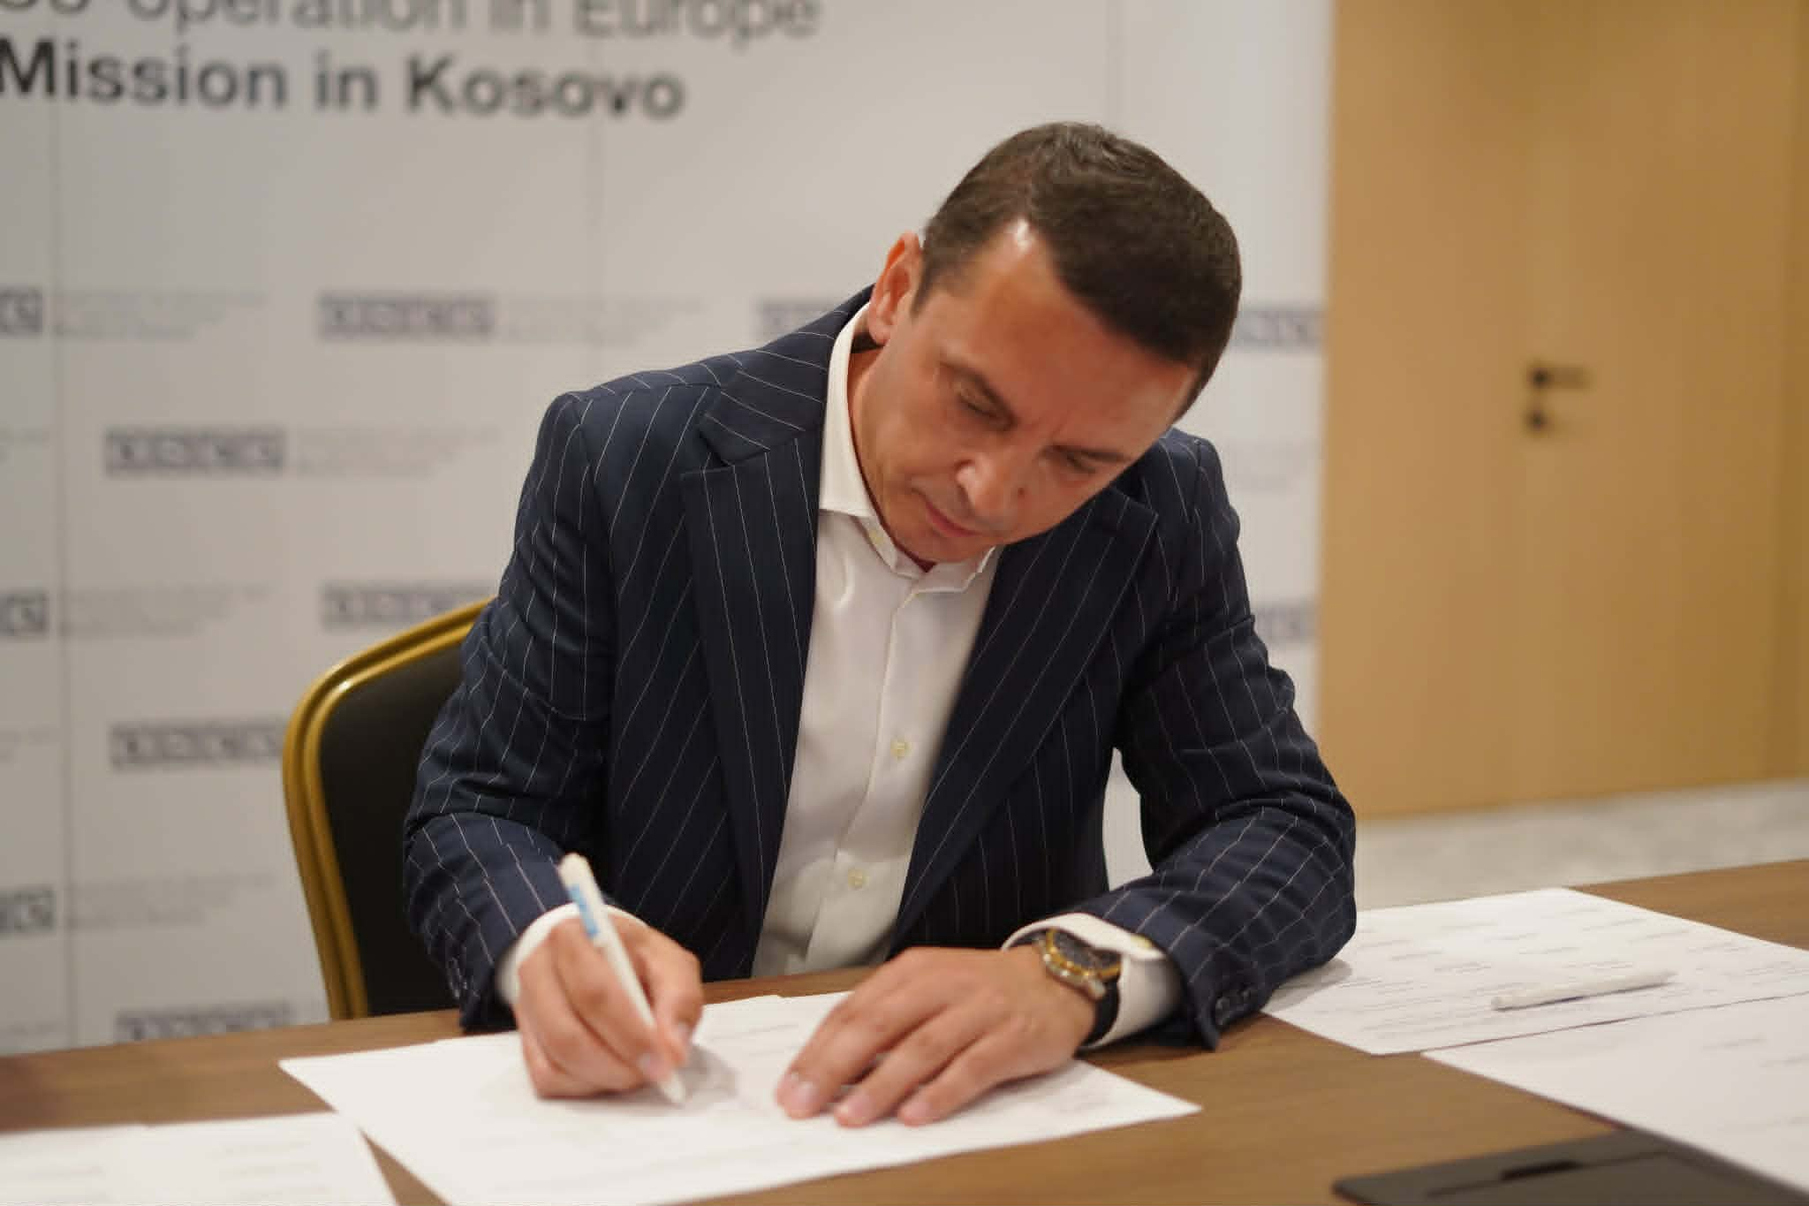

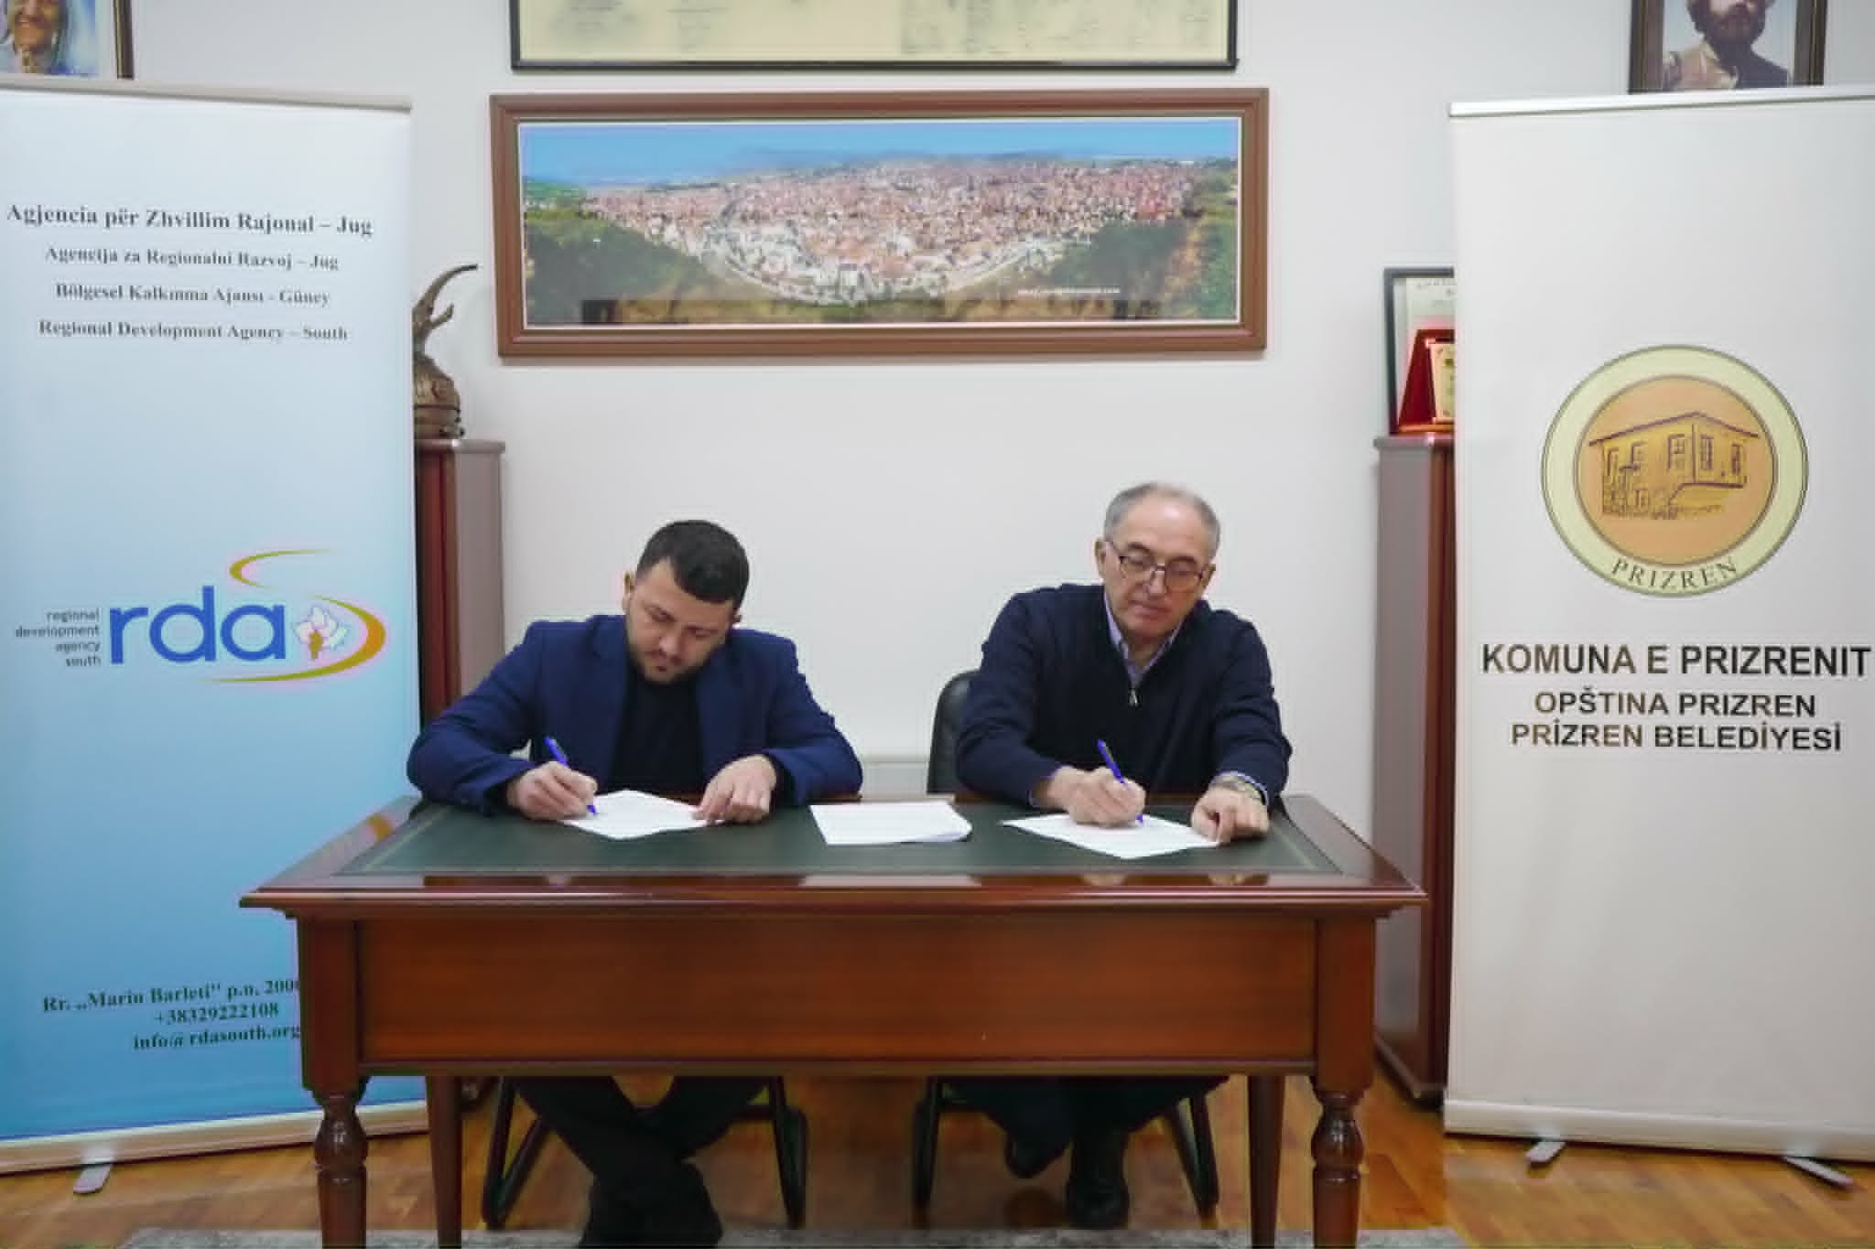
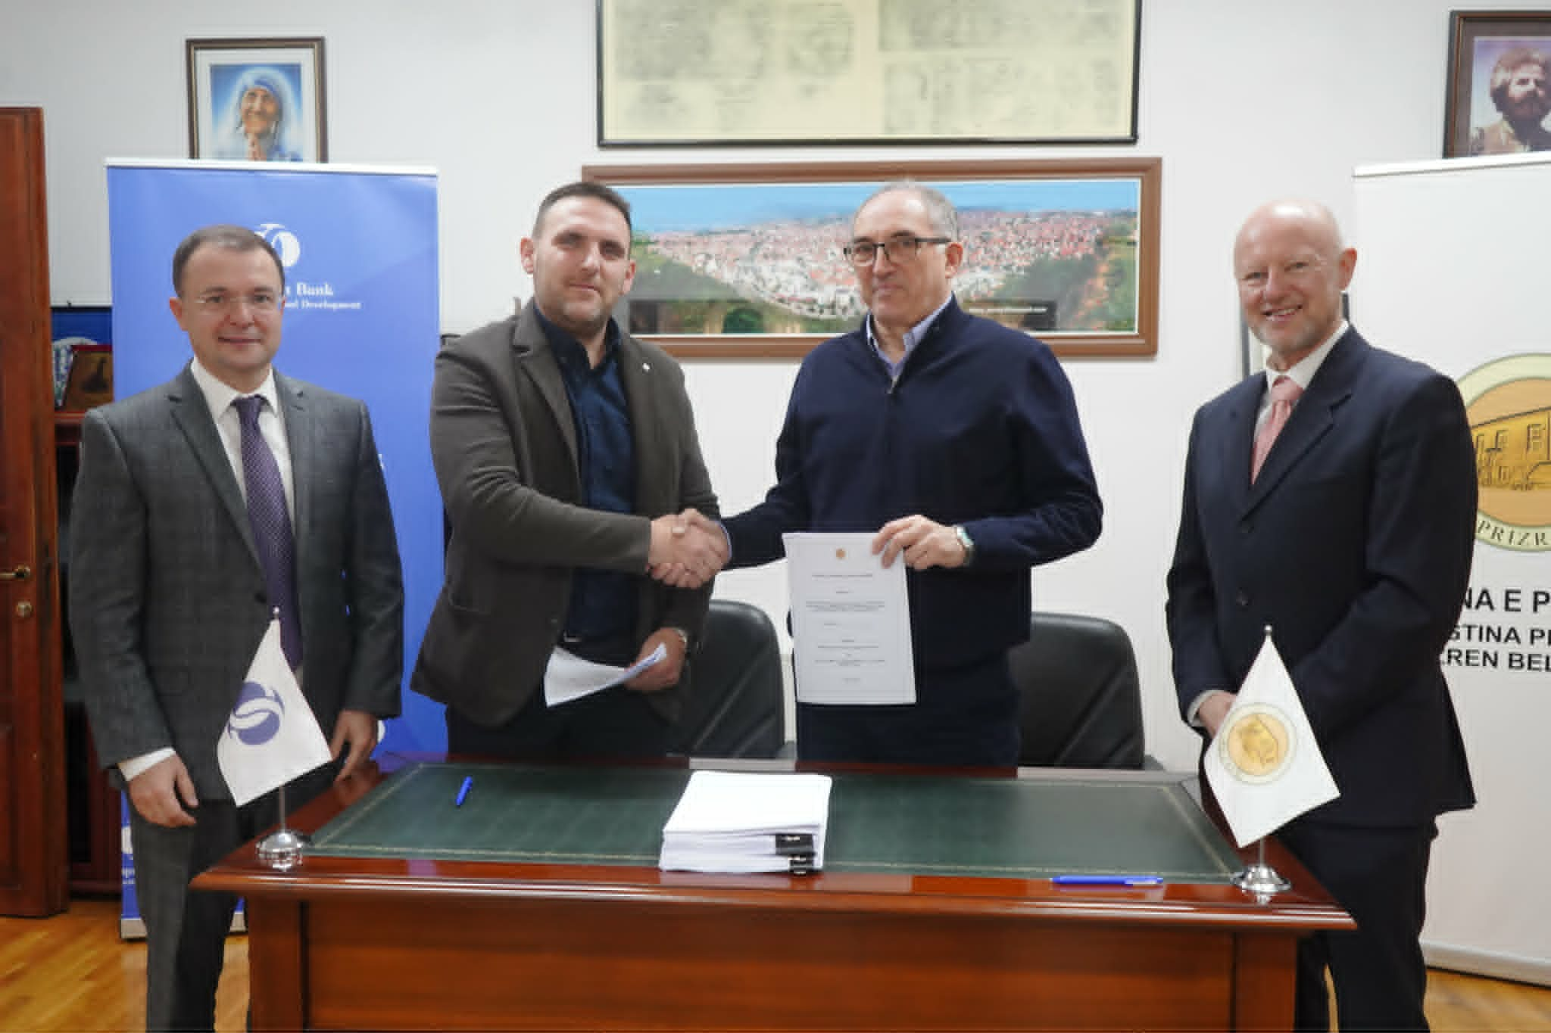

Projekti GRCFW2 – Rritja e Efiçiencës së Energjisë në Objektet Publike

Gjatë periudhës janar–qershor 2026, Komuna e Prizrenit ka vazhduar angazhimin në zbatimin e projektit GRCFW2 Prizren Public Buildings Project, një ndër projektet më të rëndësishme për rritjen e efiçiencës së energjisë dhe përmirësimin e infrastrukturës publike në sektorin e arsimit dhe shëndetësisë. Projekti përfshin gjithsej 43 objekte publike, duke synuar uljen e konsumit të energjisë, përmirësimin e kushteve të punës dhe mësimit, si dhe rritjen e cilësisë së shërbimeve për qytetarët.

Gjatë këtij gjashtëmujori janë zhvilluar punimet në një numër të konsiderueshëm objektesh, ndërsa për objektet e tjera janë përfunduar procedurat për sigurimin e lejeve ndërtimore ose janë ndërmarrë përgatitjet për fillimin e punimeve. Punimet janë zhvilluar në objekte të rëndësishme, si: QMF Hoqë e Qytetit, QMF Reçan, AMF Planejë, AMF Billushë, AMBULANTA-DOBrusht, AMF Lybeqevë, AMF Poslisht, AMF Medvec, AMF Krajk, AMF Kushnin, SHFMU “Zef Lush Marku” Caparc, SHFMU “Pjetër Budi” Lubizhdë e Hasit, SHFMU “Zenun Çoçaj” Tupec, SHFMU “Nazim Buduri” Jeshkovë, SHFMU “Nazim Buduri” Hoqë e Qytetit, SHFMU “25 Maji” Lubinjë e Poshtme, SHFMU “Dëshmorët e Kabashit” Korishë, SHFMU “Dëshmorët e Zhurit” Zhur, Gjimnazi “Remzi Ademaj” Velezhë, si dhe Shkolla Fillore “Svjetlost”. Në të njëjtën kohë, për disa objekte të tjera janë siguruar lejet komunale, duke krijuar kushtet për fillimin e punimeve në fazën pasuese të projektit.

Punimet e realizuara deri më tani kanë përfshirë rinovimin e kulmeve, hidroizolimin, izolimin termik të fasadave, zëvendësimin e dritareve dhe dyerve, instalimet elektrike dhe mekanike, përmirësimin e sistemeve të ngrohjes, si dhe masa të tjera që ndikojnë drejtpërdrejt në rritjen e efiçiencës energjetike dhe jetëgjatësisë së objekteve publike. Në disa objekte, progresi i realizimit ka arritur në fazë të avancuar, duke iu afruar përfundimit të punimeve.

Komuna e Prizrenit ka vazhduar koordinimin e ngushtë me institucionet përgjegjëse dhe me kontraktorin zbatues për të garantuar zhvillimin e projektit sipas planifikimit, duke përshpejtuar procedurat administrative dhe duke mbështetur realizimin e investimeve që do të përmirësojnë standardin e infrastrukturës publike dhe cilësinë e shërbimeve për qytetarët në të gjithë territorin e komunës.

RAPORTET E PUNËS SË ZYREVE TË KRYETARIT

Zyra e Auditimit të Brendshëm

Për periudhën Janar - Qershor 2026, deri në kohën e përgatitjes së këtij raportit (10 qershor), janë finalizuar dy raporte për detyra audituese, një raport për rishikimin e rekomandimeve të Auditimit të Brendshëm, një raport për rishikimin e rekomandimeve të dhëna nga Zyra Kombëtare e Auditimit dhe një detyrë audituese është në proces.
Janë realizuar këto detyra audituese:
- Raporti mbi rishikimin e zbatimit të rekomandimeve të dhëna nga NjAB për vitin 2025, është dhënë një (1) rekomandim;
- Përgatitja dhe dorëzimi i raportit vjetor për kryetarin e Komunës, Komitetin e Auditimit dhe NjQHAB/MFPT - Periudha e raportimit: janar 2026;
- Auditimi i Performancës - Subvencionimi me mekanizëm Bujqësor 2024-2025, janë dhënë tri (3) rekomandime;
- Auditimi i obligimeve të papaguara për periudhën janar-mars 2026 dhe viti 2025, janë dhënë dy (2) rekomandime;
- Rregullsitë e procesit të planifikimit dhe arkëtimi i të hyrave nga tatimi në pronë, është në proces- pritet të përfundoj më 30 qershor 2026.

Gjithashtu në kuadër të objektivave të përcaktuara, NjAB ka realizuar edhe këto aktivitete audituese:
- Bashkërendimi i auditimit me ekipin e Zyrës Kombëtare të Auditimit (ZKA), për auditimin e pasqyrave financiare të Komunës për vitin 2025 (periudha e auditimit: shkurt – maj 2026);
-Koordinimi i aktivitete lidhur me përgatitjen e raportit për periudhen e II mbi ecurinë e rekomandimeve të dhëna nga Zyra Kombëtare e Auditimit (ZKA), periudha e raportimit: mars 2026.
-Mbajtja e takimeve të rregullta me komitetin e auditimit: Për periudhën në fjalë janë mbajtur dy (2) takime.
- Mbajtja e takimeve dhe punëtorive në Projektin IKAF dhe NjQHAB dhe aktivitete këshilluese për drejtorët dhe zyrtarët komunalë.

Zyra për Integrime Evropiane

Gjatë periudhës Janar – Qershor 2026 është bërë sigurimi i implementimit për zbatimin e obligimeve të Komunës nga Agjenda Evropiane për veprimet që ndërlidhen me Komunën dhe raportimi sipas kërkesave të MAPL-së.
Sipas kërkesës së MAPL-së janë mbledhur të gjitha informatat e kërkuara nga secila drejtori në lidhje me zbatimin e obligimeve të Komunës nga Agjenda Evropiane 2025 për PKZMSA (Plani Kombëtar për Zbatimin e Marrëveshjes së Stabilizim-Asociimit).
Gjatë periudhës raportuese, Zyra për Integrime Evropiane ka realizuar aktivitete në kuadër të projekteve dhe proceseve të integrimit evropian. Është angazhuar në zbatimin dhe koordinimin e projekteve të mbështetura nga partnerë ndërkombëtarë, përfshirë projektet e Këshillit të Evropës për forcimin e qeverisjes në shumë nivele dhe demokracisë me pjesëmarrje, si dhe projektin HER FUTURE për fuqizimin e grave sipërmarrëse në Kosovë.
Është përfshirë edhe në projektin EMPOWERED, që synon përfshirjen e personave me aftësi të kufizuara dhe forcimin e bashkëpunimit rajonal.
Gjatë kësaj periudhe, përfaqësuesit e zyrës kanë qenë anëtarë aktivë të Komisionit Komunal për Riintegrim, Kolegjiumit për Integrime Evropiane dhe grupeve punuese për hartimin e planeve dhe rregulloreve komunale. Gjithashtu, kanë marrë pjesë në sesione informuese lidhur me programet dhe thirrjet e Bashkimit Evropian.

Zyra për Informim

Njësia për Komunikim me Publikun siguron informimin e rregullt dhe të saktë të qytetarëve, mediave dhe palëve të interesuara lidhur me aktivitetet, vendimet dhe politikat e institucionit, duke promovuar parimet e transparencës, llogaridhënies dhe pjesëmarrjes qytetare në proceset vendimmarrëse.
Gjatë muajve Janar-Qershor 2026 ka ruajtur me kujdes të shtuar profesionalizmin, etikën dhe integritetin në informimin e publikut dhe zbardhjen e të gjitha dokumenteve që ka hartuar kryetari i Komunës, Kuvendi i Komunës dhe të gjitha zyrat tjera administrative.

Njoftimet, thirrjet, vendimet dhe dokumentet tjera janë lekturuar dhe përkthyer në të gjitha gjuhët zyrtare të komunës sonë (shqip, boshnjakisht, turqisht dhe romisht), brenda afateve ligjore janë publikuar në ueb faqen zyrtare të komunës dhe platformat tjera sociale.
Gjithashtu Njësia për Komunikim me Publikun ka bartur organizimin profesional e ligjor të konsultimeve publike për dokumentet e hartuara nga kryetari i komunës, kuvendi dhe të gjitha drejtoritë komunale. Poashtu, kemi organizuar 2 takime publike me qytetarë, 3 konsultime publike me qytetarë.
Njësia për Komunikim me Publikun, gjatë periudhës raportuese Janar-Qershor 2026, ka pranuar 75 kërkesa për qasje në dokumente publike. Të gjitha kërkesat janë shqyrtuar në afat ligjor dhe dokumentet e kërkuara u janë ofruar palëve kërkuese.

Publikimi i dokumenteve:

- Publikimi i Vendimeve të Kryetarit;
- Publikimi i Vendimeve të Kuvendit Komunal;
- Publikimi i Raportit periodik financiar për vitin 2026;
- Publikimi me kohë i lajmeve;
- Publikimi me kohë i njoftimeve të rëndësishme për qytetarët;
- Publikimi me kohë i thirrjeve për aplikime për subvencione dhe bursa;
- Publikimi me kohë i ftesave për mbajtjen e mbledhjeve të KPF-së dhe Kuvendit Komunal dhe Komitetit për Komunitete.

Hartimi i dokumenteve:

- Plani i punës së Njësisë për Komunikim me Publikun për vitin 2026;
- Përgatitja dhe miratimi në Kuvend Komunal i Planit të Veprimit për Transparencë për vitet 2026-2030;
- Hartimi i planit të detajuar për organizimin e dëgjimeve buxhetore që do të mbahen gjatë vitit 2026 për buxhetin e vitit 2027;
- Hartimi i kalendarit për organizimin e dëgjimeve buxhetore që do të mbahen gjatë vitit 2026 për buxhetin e vitit 2027;
- Plotësimi i dokumenteve që kanë të bëjnë me transparencë, performancë dhe transparencë buxhetore.
Plotësimi i dokumenteve që kanë të bëjnë me transparencë, performancë dhe transparencë buxhetore:

- Plotësimi i dokumenteve që kanë të bëjnë me transparencë dhe llogaridhënie;
- Plotësimi me të dhëna në sistem që kanë të bëjnë me performancë komunale për vitin 2025, kjo matje bëhet nga MAPL-ja dhe donatorët;
- Plotësimi me të dhëna që kanë të bëjnë me Pyetësorin për Indeksin e Transparencës Buxhetore për vitin 2025, kjo matje bëhet nga Instituti GAP.
Vazhdojmë ta mbajmë të hapur linjën telefonike të thirrjeve pa pagesë për qytetarët e komunës sonë dhe të gjitha pyetjet, kërkesat dhe sugjerimet e tyre adresohen për zgjidhje në zyrat përkatëse.

Zyra Ligjore

Zyra ligjore po bën sigurimin e shërbimeve juridike dhe këshilluese ligjore për të siguruar menaxhim efektiv të rreziqeve ligjore dhe kontraktuale si dhe hartimi dhe shqyrtimi i legjislacionit sekondar duke përfshirë:
- Kërkesa për hartimin e vendimeve,
- Opinione ligjore për Zyrën e Kryetarit, për drejtoritë dhe sektorët e tjerë sipas kërkesave të tyre,
- Kërkesa për Përfaqësim Ligjor të Komunës pranë organeve Gjyqësore,
- Përpilimi i të gjitha shkresave (sipas kërkesave), të nevojshme brenda afateve ligjore,
- Mbajtja, evidentimi i lëndëve si dhe arkivimi i tyre,
- Përcjellja e shkresave dhe akteve në drejtoritë komunale dhe organeve të tjera.
Gjatë kësaj periudhe janë hartuar dhe janë proceduar për nënshkrim te Zyra e Kryetarit të Komunës në total 182 vendime 6 autorizime deri më 15.06.2026.
- Gjatë muajit janar janë marrë............32 vendime dhe 2 autorizime,
- Gjatë muajit shkurt janë marrë..........32 vendime dhe 0 autorizime,
- Gjatë muajit mars janë marrë.............49 vendime dhe 1 autorizim,
- Gjatë muajit prill janë marrë..............31 vendime dhe 2 autorizime,
- Gjatë muajit maj janë marrë............. .29 vendime dhe 0 autorizime,
- Gjatë muajit qershor janë marrë.........9 vendime dhe 1 autorizim.

Zyra e Burimeve Njerëzore
Njësia për Menaxhimin e Burimeve Njerëzore gjatë kësaj periudhe ka realizuar aktivitetet dhe detyrat e saj në përputhje me legjislacionin në fuqi, procedurat administrative dhe nevojat e institucionit. Në vijim paraqiten të dhënat statistikore dhe aktivitetet kryesore të realizuara:

Trajtimi i lëndëve dhe komunikimeve zyrtare
- Përmes sistemit Intranet janë pranuar gjithsej 186 kërkesa, të cilat janë shqyrtuar, ndërsa një pjesë e tyre vazhdojnë të jenë në procedurë administrative.
- Janë trajtuar gjithsej 3023 kërkesa, shkresa dhe komunikime elektronike.
- Numri i përgjigjeve të përgatitura dhe të dërguara ndaj kërkesave të Këshillit të Pavarur Mbikëqyrës për Shërbimin Civil të Kosovës (KPMSHCK) është 23.

Administrimi i dosjeve dhe sistemit HRMIS
- Janë përditësuar dhe shqyrtuar 247 dosje personale të shërbyesve civil në sistemin HRMIS si dhe janë formuar 94 dosje personale për nëpunës të shërbimit publik.

Menaxhimi i marrëdhënieve të punës
- Është menaxhuar procesi i vlerësimit të performancës për të gjithë shërbyesit civil të Administratës Komunale, Nëpunësit e shërbimit publik, Krijuesit dhe performuesit e artit dhe kulturës, Nëpunësit teknikë dhe mbështetës.
- Janë përpiluar 57 kontrata pune për shërbyes publikë.
- Janë hartuar dhe proceduar vendime administrative që kanë të bëjnë me transferime, emërime si ushtrues detyre, vendime për shtesa funksionale, pushime pa pagesë, pezullime, pensionime, si dhe vërtetime sipas kerkesave për të gjithë zyrtarët publikë të Komunës së Prizrenit.

Konkurset e proceduara
- Nëpunësit e Shërbimit Civil
- Gjatë periudhës raportuese janë shpallur gjithsej 4 (katër) konkurse, me 8 (tetë) vende të lira pune, si më poshtë:
- 4 (katër) konkurse për pranim në shërbimin civil, të cilat aktualisht ndodhen në procedurë zhvillimi.

Nëpunësit e Shërbimit Publik
Gjatë periudhës raportuese është shpallur 1 konkurs me 1 vend të lirë pune, si vijon:
- Krijues/e dhe Performues/e i/e Artit dhe Kulturës – 1 konkurs, i cili është përfunduar me sukses.

Zyra Komunale për Komunitete dhe Kthim

ZKKK-ja, sipas Planit të Punës për vitin 2026, ka punuar në përpilimin e kërkesave për thirrjen publike për ndarje të subvencioneve dhe transfereve për persona fizikë për furnizim me dru për ngrohje si dhe pako ushqimore e higjienike për familjet në nevojë nga radhët e komuniteteve minoritare, duke u bazuar në rregulloren komunale për kushte, kriteret dhe procedurat e ndarjes së subvencioneve, transfereve dhe granteve.
Aktivitetet kryesore:

- ZKKK-ja, në bashkëpunim me Shoqatën Humanitare “Bereqeti” ka bërë shpërndarjen e pakove ushqimore për 140 familje nga komunitetet minoritare me rastin e muajit të shenjtë të Ramazanit dhe festës së Bajramit.
- Gjatë periudhës raportuese, ZKKK-ja ka pranuar dy kërkesa për kthimin e personave të zhvendosur nga regjioni.
- Riintegrimi i personave të riatdhesuar dhe integrimi i të huajve - Gjatë periudhës raportuese, ZKKK-ja ka pranuar gjithsej 10 kërkesa, prej të cilave: 6 kërkesa për vazhdim të akomodimit, 2 kërkesa për akomodim për herë të parë, ku një person është akomoduar nga DRPRIH, 1 kërkesë për renovim të shtëpisë, 1 kërkesë për vazhdim të akomodimit për të huaj nga vendet e konfliktit.
- Gjatë kësaj periudhe janë mbajtur katër takime të Komitetit Komunal për Riintegrim (KKR), ku janë shqyrtuar gjashtë kërkesa për vazhdim të akomodimit dhe një kërkesë për renovim të shtëpisë.
- Sipas marrëveshjeve të Komunës, ZKKK-ja vazhdon bashkëpunimin me organizatat vendore dhe ndërkombëtare, si: OSCE, UNHCR, UNMIK, IOM, AT, etj.
- ZKKK-ja ka lëshuar 204 vërtetime për shërim jashtë vendit.
- ZKKK-ja rregullisht viziton dhe mban kontakte me komunitetet në terren, përcjellë ngjarjet kulturore dhe fetare, merr pjesë në trajnime, punëtori, konferenca, komisione dhe aktivitete të tjera, bashkëpunon ngushtë edhe me drejtoritë komunale.

Zyra e Prokurimit

Zyra e prokurimit ka zhvilluar këto aktivitete në kuadër të punëve dhe detyrave të punës në periudhën Janar-Qershor 2026:

- Janë iniciuar gjithsej 25 procedura të prokurimit në të cilat përfshihen: punë, shërbime dhe furnizime të vlerave të vogla, të mesme dhe të mëdha si dhe janë zhvilluar 12 procedura të vlerave minimale dhe janë nënshkruar 12 kontrata me procedura minimale (furnizime dhe shërbime)
- Janë nënshkruar 24 kontrata, prej tyre:
  - 7 kontrata janë të vitit fiskal 2026 dhe 16 kontrata të procedurave të vitit 2025 (dhe një kontratë e vitit fiskal 2024)
  - 36 kontratat e nënshkruara janë të vlerave minimale, vlerave të vogla, vlerave të mesme dhe vlerave të mëdha e në të cilat përfshihen: punë shërbime furnizime dhe konkurse projektimi si dhe janë vlera të procedurave njëburimore pa publikim të njoftimit për kontratë.
  - Vlera totale e kontratave të nënshkruara për vitin fiskal 2026 deri më 02.06.2026 është 120.312.60 €
- Në procedurat e prokurimit për vitin fiskal 2026 janë dërguar gjithsej 4 kërkesa për rishqyrtim.
- Janë ngritë në sistem 4 vendime të autoritetit Kontraktues lidhur me kërkesat për rishqyrtim të OE.
- Në procedurat e prokurimit për vitin fiskal 2026 është parashtruar 1 ankesë, për vendim të OSHP-së për procedim të mëtejmë.

Zyra e prokurimit gjegjësisht zyrtarët e kësaj zyreje kanë kryer edhe punë dhe detyra të punës të cilat i ngarkohen me ligj dhe me përshkrim të detyrave të punës.

Zyra e Pëfaqësuesit Ligjor
Zyra e Përfaqësuesit Ligjor në kuadër të Komunës së Prizrenit, si detyrë kryesore ka përfaqësimin dhe mbrojtjen e interesit të Komunës dhe të instituconeve që financohen nga Komuna, në procedurë civile, përmbaruese dhe administrative në të gjitha nivelet e gjyqësorit të vendit. Ky raport përmbledh të dhëna statistikore të punës së kësaj Zyreje për periudhën Janar-Qeshor 2026 dhe synon të japë një pasqyrë të qartë mbi angazhimet dhe ecurinë ligjore të Zyrës.

8.1. Të dhëna të përgjithshme:
-Lëndë të reja të pranuara për procedim: 184 lëndë

8.2. Lëndët më të shpeshta dhe përfaqësimi në gjykatë:
-Kompensim i palujtshmërisë
-Vërtetim i pronësisë
-Kontest nga mardhënia e punës
-Pengim posedim
-Kompensim dëmi
-Anulim i vendimeve, etj.

Përgjigje të përgaditura ndaj padive: 110 sosh
Seanca gjyqësore të përfaqësuara nga Zyra: 342 seanca
Akte të ndryshme të përgaditura: 40 sosh
Ankesa të ushtruara nga Zyra në gjykata kompetente: 14
Mjete të jashtëzakonshme juridike të ushtruara në Gjyatën Supreme: 5

8.3. Bashkëpunim ndërinstitucional

Kërkesa të brendshme dhe aktpërcjellës të adresuar në Zyrat përgjegjëse dhe drejtoritë komunale: rreth 50.

RAPORTI PUNËS SIPAS DREJTORIVE

Drejtoria e Ekonomisë dhe Financave

Drejtoria për Ekonomi e Financa përbëhet nga 3 (tre) sektorë:

1. Sektori për buxhet dhe thesar

2. Sektori i financave

3. Qendra komunale për biznese

Sektori për buxhet dhe thesar

Sektori për Buxhet dhe Thesar gjatë periudhës Janar – 11 Qershor 2026 ka ekzekutuar pagesat për 1433 lëndë, po ashtu ka bërë zotimin e 628 lëndëve. Po në të njejtën kohë për 901 lëndë ka bërë pranimin e mallit në sistem dhe ka bërë aprovimin e lëndëve për mjetet e zotura për 604 lëndë.
BUXHET DHE THESAR – JANAR – 11 QERSHOR 2026
Pagesat e ekzekutuara | 1433
Zotimet e bëra për pagesë | 628
Pranimi i mallit në SIMFK | 901
Aprovimi i lëndëve për mjetet e zotuara dhe të pranimit të mallit | 604

1.2. Sektori i financave

1.2.1. Të hyrat vetanake komunale sipas drejtorive për periudhën Janar – 11 Qershor 2026
Realizimi i të hyrave vetanake për periudhën Janar – 11 Qershor 2026 është siç shihet edhe në tabelën e prezentuar më poshtë: Për vitin 2025 janë planifikuar të hyra 11,365,868.00 € kurse për këtë perudhë janë mbledhur të hyra vetanake 4,053,722.85 € apo 35.66 % nga planifikimi.

Kodi | Drejtoritë | Planifikimi | Të Hyrat | Diferenca | Indexi
16310 | Administrata dhe Personeli | 420,000.00 | 157,713.78 | -262,286.22 | 37.55%
16619 | Inspeksioni | 15,000.00 | 9,191.20 | -5,808.80 | 61.27%
17510 | Ekonomi, Financa dhe Zhvillim | 3,200,000.00 | 1,264,271.34 | -1,935,728.66 | 39.50%
18010 | Shërbime Publike, Mbrojtje civile, Emergjenca | 4,285,000.00 | 1,202,213.78 | -3,082,786.22 | 28.05%
47010 | Bujqësi, Pylltari dhe Zhvillim Rural | 0.00 | 12,153.68 | 12,153.68 | 0.00%
65050 | Kadastër dhe Gjeodezi | 380,868.00 | 113,884.04 | -266,983.96 | 29.90%
66055 | Planifikim Urban dhe Mjedisi | 2,355,000.00 | 1,032,970.78 | -1,322,029.22 | 43.86%
73600 | Shërbimet e kujdesit primar Shëndetësor | 230,000.00 | 104,458.05 | -125,541.95 | 45.41%
85010 | Kulturë, Rini, Sport | 10,000.00 | 2,223.20 | -7,776.80 | 22.23%
92050 | Arsimi dhe Shkenca -Administrata | 470,000.00 | 154,643.00 | -315,357.00 | 22.90%
 | Gjithsej: | 11,365,868.00 | 4,053,722.85 | -7,312,145.15 | 35.66%

1.2.2.Raporti i shpenzimeve sipas kategorive – Janar – 11 Qershor 2026

Komuna e Prizrenit - Drejtoria për Buxhet dhe Financa
Shpenzimet sipas Kategorive | periudha 01.01.2026-11.06.2026
Kategoria | Planifikimi | Shpenzimet | Diferenca | Indexi (%)
Pagat | 31,385,777.03 | 15,356,483.65 | -16,029,293.38 | 48.92%
Mallrat dhe Shërbimet | 14,524,423.14 | 9,366,411.92 | -5,158,011.22 | 64.48%
Shpenzimet Komunale | 1,069,493.00 | 537,031.09 | -532,461.91 | 50.21%
Subvencionet | 5,567,238.48 | 1,516,309.66 | -4,050,928.82 | 27.23%
Shpenzimet Kapitale | 22,893,273.29 | 16,273,554.94 | -6,619,718.35 | 71.84%
Gjithsej: | 75,440,204.94 | 43,049,791.26 | -32,390,413.68 | 57.06%

1.3.Qendra komunale për biznese
Gjatë periudhës Janar – 11 Qershor 2026 Qendra për Regjistrimin e Bizneseve ka kryrer këto punë:
Regjistrime të reja | 493
Ndryshimet | 293
Shuarjet | 40
Rez. Emrit | /
Informatat e biznesit | 338
Njoftim mbi shuarjen | 1
Historiku | 2
Duplikat | 37
Vërtetime | 22
Tjera | /
Ndërrim certifikate (NUI) | 28
Gjithsej shërbime: | 1,254

Drejtoria e Shërbimeve Publike

Drejtoria për Shërbime Publike, gjatë vitit 2026, bazuar në planifikimin buxhetor dhe planin e punës, ka paraparë realizimin e një numri të konsiderueshëm projektesh të reja (rreth 20 projekte), përveç projekteve ekzistuese që janë në implementim, përkatësisht rreth 60 projekte që vazhdojnë nga vitet paraprake.
Për vitin 2026, Komuna jonë, përkatësisht Drejtoria për Shërbime Publike, ka planifikuar buxhet për investime kapitale në vlerë prej 14,007,059 €, nga të cilat 12,725,670 € sigurohen nga granti qeveritar, ndërsa 1,281,389 € nga të hyrat vetanake.
Në kategorinë Mallra dhe Shërbime (M&SH), për Drejtorinë tonë është paraparë një buxhet në vlerë prej 5,393,476 €.
Përveç këtij buxheti, nga të hyrat e bartura nga viti 2025, Drejtoria jonë ka përfituar fonde shtesë në vlerë prej 1,000,000 €. Nga ky fond pritet të financohen 3 projekte, ku pjesa më e madhe e mjeteve do të përdoret për mbulimin e obligimeve kontraktuale.
Gjatë kësaj periudhe, Drejtoria për Shërbime Publike ka nënshkruar 3 kontrata të reja në vlerë prej 3,800,000 €. Gjithashtu, janë marrë 10 vendime për fillimin e procedurave të prokurimit dhe implementimit të projekteve kapitale. Deri në fund të vitit pritet të nënshkruhen edhe disa kontrata të reja.
Në periudhën Janar – Qershor, për investime kapitale janë shpenzuar gjithsej 12,073,836.46 € në kategorinë ekonomike të investimeve kapitale, 3,271,811.31 € në kategorinë Mallra dhe Shërbime si dhe 197,587.45 € për shpenzime komunale.
Disa prej projekteve që janë në realizim e sipër:
- Ndërtimi, riparimi dhe mirëmbajtja e rrugëve me asfalt në Komunën e Prizrenit – projekt trevjeçar, ku gjatë gjashtëmujorit të parë 2026 janë realizuar punimet e mëposhtme:
- Rehabilitimi i rrugës Xhemë Gostivari – shtrim i shtresave të asfaltit dhe përgatitja e sipërfaqes;
- Rehabilitimi i rrugës Xhevë Lladrovci – punime të plota asfaltimi;
- Ndërtimi i rreth-rrotullimit në lagjen Dardania II – punime të infrastrukturës rrugore dhe sinjalistikës;
- Rehabilitimi i gropave nëpër qytet: Transit, Ortakoll, Dardania II, fshati Gjonaj, lagjja Bajram Curri dhe lokacione të tjera.
- Ndërtimi i Infrastrukturës në Tupec:
- Punime në rrugë lokale të fshatit Tupec – ndërtimi i akseve rrugore me elemente betoni;
- Ndërtimi i një pjese të rrjetit të kanalizimit fekal – tubacione, grilat dhe puseta;
- Projekti trevjeçar po vazhdon sipas planit dinamik.
- Instalimi dhe riparimi i ndriçimit publik në lagjet Ortakoll, Bajram Curri, Tusus, Arbanë, Jeta e Re dhe fshatrat: Piranë, Zhur, Hoqë e Qytetit dhe lokalitete të tjera.
- Ka përfunduar auditimi i ndriçimit për rrugët ku do të vendosen dritat “Smart”, duke përfshirë simulimin përmes Dialux dhe matjet me luxmetër;
- Ka filluar zbatimi i masave të efikasitetit energjetik (EE) në rrugët e qytetit;
- Rregullimi i plotë i ndriçimit publik në rrugët: Ismail Kryeziu, Rrustë Kabashi dhe Ekrem Rexha;
- Zëvendësimi i komplet kabllove energjetike në tri rrugët e lartpërmendura, të dëmtuara si pasojë e aksidenteve të shumta në komunikacion;
- Instalimi i shtyllave të reja të ndriçimit publik ku kishin munguar si pasojë e aksidenteve.
- Mirëmbajtja e ndriçimit publik – Kontratë kornizë trevjeçare:
- Ndërrimi dhe zëvendësimi i dritave jofunksionale në rrugë dhe zona publike;
- Largimi i shtyllave të dëmtuara dhe sanimi i defekteve pas aksidenteve të komunikacionit;
- Intervenime emergjente në linjat e ndriçimit publik nëpër rrugët e ndryshme të qytetit dhe fshatrave.

NDRIÇUES LED  149  të zëvendësuara | KABLLO ENERGJETIKE  4,080 m  të shtrira | PARKU DARDANIA  10  drita të reja LED

- Ndërtimi i Ujësjellësit dhe Rezervuarit – Fshati Lubizhdë:
Të gjitha punët kanë përfunduar – ujësjellësi dhe dy rezervuarët janë ndërtuar. Aktualisht janë duke u kryer testimet finale para kyçjes në rrjetin e fshatit.
- Rekonstruimi i rrugës Reçan – Lubinje e Epërme – Lubinje e Poshtme, projekt trevejçar
Plani dinamik është duke u zbatuar konform projektit - ka përfunduar grryerja e asfaltit ekzistues, mbushja dhe ngjeshja me material guror (0-150, 0-63, 0-31) mm, shtrirje e gjeotekstilit, asfaltimi (shtresa e parë 9 cm, BA-31), shpimi dhe mbushja e pilotave rezistente ndaj rrëshqitjeve.
- Rehabilitimi i Ujësjellësit – Fshati Zhur
Gjatë kësaj periudhe janë realizuar këto punime:
- Hapja e kanaleve dhe transporti i materialit të gërmuar deri në deponi;
- Furnizimi, transporti, saldimi dhe vendosja e gypave në kanal;
- Mbulimi i gypave me zhavorr sipas specifikimeve teknike;
- Eliminimi dhe riparimi i defekteve të hasura gjatë hapjes së kanaleve;
- Kthimi i sipërfaqeve rrugore në gjendjen e mëparshme.
- Rehabilitimi i Rrugëve me Kubëza Betoni
Përqindja e punimeve të kryera sipas Situacioneve (1, 2, 3 dhe 4) është: 49.78%.
- Mirëmbajtja e Kanalizimit dhe Ujësjellësit – Qyteti dhe Fshatrat
Punët të kryera janë: Mobilizimi i ndërmarrjes për fillimin e punimeve, vendosja e shenjave sinjalizuese, evindentimi i instalimeve nëntokësore, pastrimi i terrenit, largimi i kubëzave, gërmimi i kanalit me makinë dhe me dorë. Vendosja e shiritit sinjalizues, demolimi i gypave ekzistues, shtrirja e zhavorit dhe nivelizimi në trase, vendosja e gypave dhe montimi i tyre, mbulimi i gypave me zhavorr, ndërtimi i pusetave, kyqja e lidhjeve të reja në puseta, shtrirja e zhavorit në trase dhe kthimi i trasesë në gjendjen e mëparshme. Largimi i dheut të tepër të gërmuar deri në deponi, vendosja e kapakëve metalikë të peshave të rënda, nivelizimi i pusetave aty ka pas nevojë, furnizim me kubëza dhe montimi i tyre, prerja e asfaltit, depërtimi i asfaltit me anë të shpimit, thyerja e betonit, furnizim me beton etj. Kanë përfunduar gjithsej 98% i punimeve.
- Pastrimi i Pusetave dhe Rrjetit të Kanalizimit
Lokacionet: Brenda qytetit (Bajram Curri, Ortakolli, Jeta e Re, Arbana, Tususi, Dardania, Kurrilla) dhe fshatrat e Prizrenit (Piranë, Zojz, Caparc, Medvec, Zhur, Vlashnjë, Korishë, Lubizhdë, Landovicë, Krushë, etj.).
- Rehabilitimi i Kanalizimit – Shadërvan, Ortakoll, Bajram Curr
Punët e kryera janë: largimi i kubëzave dhe prerja e asfaltit, evindetimi i instalimeve nëntokësore, gërmimi i kanalizimit me makinë dhe me dorë, ngjeshja e dheut, vendosja e zhavorrit nën gypa, anash dhe mbi gypa deri në nivelin sipas nevojës ashtu si është përcaktuar me standarde, në ato pjesë ku ka kaluar rruga vendosja e zhavorrit është bërë deri në kuotën e rrugës, furnizimi, transporti, vendosja dhe montimi i gypave (ujësjellësit dhe kanalizimit me diameter sipas paramasës), vendosja e dheut të tepërt të gërmuar në kanal si dhe transporti e largimi i dheut të tepërt të gërmuar deri në deponi, vendosja e kubëzave të larguara si dhe furnizimi me kubëza të reja, vendosja e shiritit sinjalizues si dhe furnizimi me beton dhe thyerja e betonëve aty ku ka qenë e nevojshme, ndërtimi i pusetave si dhe vendosja e kapakëve metalikë të peshave të rënda, krijimi i kyçjeve të reja etj. Ka përfunduar gjithsej 11.51% e punimeve.
- Ndërtimi i Infrastrukturës – Fshati Vlashnjë, projekt trevjeçar
Punët e kryera janë: Identifikimi i instalimeve nëntokësore, gërmimi i kanalit me makinë dhe me dorë, planifikimi i fundit të kanalit pas përfundimit të gërmimit, zgjerimi dhe thellimi i vendeve ku do të vendosen pusetat, furnizimi, shtrirja dhe nivelizimi i shtresës së zhavorrit, furnizimi, transporti dhe montimi i gypave, mbulimi i gypave me zhavor, mbushja e kanalit me material guri dhe ngjeshja e tij, ndërtimi i pusetave dhe vendosja e kapakave metalikë etj. Kanë përfunduar gjithsej 22.53% e punimeve.
- Zhvillimi i shtigjeve për turizëm, kulturë dhe rekreacion në Kalanë e Prizrenit
Është punuar në gërmim, ndërtiminin e murit mbrojtës, pastrimi i pjesëve anësore, vendosja e ujorëve, vendosja e skajoreve, rregullimi i një pjese të ndriçimit, vendosja e një pjese të shtëpizave nga druri, shtrirja e zhavorrit, gjelbërimi, mbjellja e pemëve si dhe e disa ulëseve dhe shportave. Projekti ka filluar në maujin shtator 2025 dhe pritet të përfundoj brenda afatit kohor të parashikuar në kontratë (gusht 2026).
- Ndërtimi i rrugës nga shkolla në Novoselan deri në Vërbiçan, projekt dyvjeçar
Punët që kanë përfunduar: Janë kryer punët e gërmimit, mbushjes me material mbushës si dhe është bërë ngjeshja e tij.
- Zhvendosja e Objekteve Elektrike
Gjatë periudhës gjashtëmujore Janar–Qershor 2026 janë realizuar punimet në projektet e mëposhtme:
Nr. | Përshkrimi i Projektit
1 | Dislokimi dhe ndërtimi i rrjetit 0.4kV në lagjen Dardania 2
2 | Dislokimi dhe ndërtimi i rrjetit 10/0.4kV te Tregu i Gjelbër
3 | Dislokimi dhe ndërtimi i rrjetit 35kV në Prizren
4 | Ndërtimi i infrastrukturës elektrike për Banesat Sociale në Petrovë
5 | Vendosja e shtyllave të Parkut në Dardani (Jaglenicë) me punimet përcjellëse

- Punimet në rrjetin 0.4kV të lagjes Dardania 2 kanë siguruar furnizimin me energji elektrike të qëndrueshëm për familjet e kësaj lagjeje;
- Rregullimi i rrjetit 10/0.4kV te Tregu i Gjelbër ka rritur sigurinë dhe kapacitetin e furnizimit elektrik të zonës tregtare;
- Dislokimi i rrjetit 35kV në Prizren është realizuar në pajtim me kërkesat e zhvillimit urban;
- Infrastruktura elektrike për Banesat Sociale në Petrovë ka mundësuar lidhjen e banorëve me rrjetin elektrik;
- Shtyllat e Parkut në Dardani (Jaglenicë), me punimet e ndriçimit përcjellës, janë montuar me sukses.
- Furnizim me Kabllo të Tensionit të Mesëm
Kabëll i tensionit të mesëm i furnizuar në kuadër të kësaj kontrate është shfrytëzuar për realizimin e projekteve të njëjta infrastrukturore si në tabelën e lartëcekur, duke siguruar materialet e nevojshme.
- Intervenimet Emergjente
Gjatë gjashtëmujorit të parë të vitit 2026, kompania G-Project SH.P.K ka realizuar intervenime emergjente me makineri të rëndë në 14 lokacione të ndryshme në territorin e Komunës së Prizrenit (Randobravë, Velezhë, Kabash i Hasit, Gjonaj, Tusus, Leskovec, Hoçë e Qyetit, Jeshkovë, Landovicë, Tusus-Hoçë, Llokvicë, intervenime afër urës së autostradës – Nashec, Dardani (Jaglenicë), Kabash (intervenimi i dytë)). Intervenimet janë realizuar si pasojë e fatkeqësive natyrore (rrëshqitje dheu, përmbytje atmosferike, shembje të rrugëve) dhe për pastrimin e deponive ilegale dhe pastrim të hapësirave publike.
- Ndërtimi i rrugës Shpenadi – Lubizhdë – Projekt Trevjeçar
Gjatë periudhës gjashtëmujore Janar – Qershor 2026, plani dinamik i kontratës është duke u zbatuar konform projektit. Janë realizuar fazat fillestare dhe paraprake të ndërtimit, të cilat krijojnë bazën e nevojshme për vazhdimin e punimeve kryesore.
- Incizimet gjeodezike në terren janë përfunduar – janë marrë të dhënat bazë për trasenë e plotë të rrugës;
- Pastrimi i komplet trasesë së rrugës – heqja e vegjetacionit, materialeve dhe pengesave;
- Punimet në bazamentin e rrugës – përgatitja e nënshtresës për asfalt;
- Gërmimi me makineri të rëndë – kryer sipas kuotave gjeodezike të projektit.
- Furnizim me zhavorr për rrugët e pa asfaltuara në Komunën e Prizrenit
Gjatë periudhës raportuese Janar – Qershor 2026 janë realizuar furnizime me zhavorr, sistemime dhe rimbushje të rrugëve të pa asfaltuara, hapje dhe pastrim të kanaleve atmosferike si dhe intervenime në lokacione të ndryshme sipas kërkesave të Drejtorisë së Shërbimeve Publike.
Punimet janë realizuar në rrugët:
• Rruga “Besim Shala” – Aksi 1 (L=1,045 m)
• Rruga “Besim Shala” – Aksi 2 (L=185 m)
• Rruga “Halim Bytyqi” (L=165 m)
• Rruga “Behamir Memaj” – Jeta e Re (L=520 m)
• Lagjja “Bajram Curri” (L=225 m)
• Rruga te ura e Nashecit (L=245 m)
• Korishë – te Ferma e Pulave (L=1,050 m)
• Gërnçar (L=200 m)
Gjithashtu janë realizuar punime të pastrimit dhe rehabilitimit të rrugëve pas reshjeve dhe vërshimeve në fshatrat: Jeshkovë, Krajk, Mushnikovë, Leskovec dhe Lubinjë e Epërme.
Në kuadër të kontratës janë realizuar edhe punime në sistemimin e ujërave atmosferike. Aktualisht është në realizim kanali atmosferik në fshatin Hoçë e Qytetit, ku janë duke u ekzekutuar punimet në kanal të hapur me gjatësi rreth 60m dhe kanal të mbyllur me gjatësi rreth 90m.
Gjatësia e përgjithshme e rrugëve të trajtuara gjatë kësaj periudhe arrin rreth 3000m, me gjerësi mesatare prej 5.0 – 6.0m, ndërsa gjatësia totale e kanaleve atmosferike arrin rreth 150m.
- Ndërtimi i rrugës alternative Skorrobisht-Lubizhdë
Ndërtimi i rrugës duke përfshirë instalimin e kanalizimit atmosferik dhe kanalizimit fekal në total 2.5km.
Punët që janë përfunduar: Ka përfunduar gërmimi i trasesë së rrugës, instalimi i 1000m kanalizim fekal si dhe 480m kanalizim atmosferik.
- Rekonstruimi i rrugës Ekrem Rexha-Drini në fshatin Lubizhdë e Prizrenit
Rekonstruimi i rrugës duke përfshirë gjithë infrastrukturën nëntokësore, asfaltimin, trotuaret si dhe ndriçimin.
Punët që janë përfunduar: Deri më tani 1500m kanë përfunduar të kanalizimit fekal si dhe atmosferik, demolimi i gjithë trasesë, kyçjet e banorëve si dhe mbushja me zhavorr për pjesën e demoluar.
- Ndërtimi i infrastrukturë në Korishë - projekt dy vjeçar
Punimi i rrugëve, mureve mbrojtëse, trotuarëve, kanalizimeve atmosferike dhe kanalizimeve fekale. Gjithsej: 35 Akse.
- Rregullimi i përrockës në Randobravë të Prizrenit, projekt dy vjeçar
Deri më tani janë realizuar punimet e pastrimit dhe përgatitjes së terrenit, punët e dheut, gërmimet për kanalizim dhe për trasenë e përrockës, mbushjet me zhavorr dhe ngjeshjet sipas kuotave gjeodezike si dhe një pjesë e konsiderueshme e punimeve të arnimit dhe betonimit të përrockës. Gjithashtu, janë kryer vazhdimisht punime shtesë për largimin e dheut të rrëshqitur, pastrimin e mbeturinave dhe eliminimin e pengesave të krijuara nga depozitimet e paautorizuara në zonën e punimeve.
- Ndërtimi i rrugëve, kanalizimit dhe ndriçimit publik në fshatin Krajk, projekt tre vjeçar
Në kuadër të këtij projekti janë kryer punime në aksin 18, akset 23, 24, aksin 25, aksin 26, akset 27 dhe 28. Në kuadër të këtyre akseve janë kryer punime në gërmim, mbushje me zhavorr si dhe është bërë kubëzimi i tyre.
- Ndërtimi i tregut të gjelbër dhe parkingut nëntokësor në Prizren
Në gjashtëmujorin e fundit në ndërtimin e Tregut të Gjelbër janë realizuar këto punime:
Pas betonimit të themelpllakës kemi vazhduar me punimet përcjellëse të objektit sipas detajeve të projektit ku fillimisht kemi bërë muratimin perimetral me blloka të betonit në mënyrë që të krijohen kushte për aplikimin e hidroizolimit vertikal për muret e objektit. Hidroizolimi është bërë në dy zona sipas standardeve nga stafi i kualifikuar për kryerjen e këtyre punimeve. Furnizimi, transporti dhe montimi i armaturës për muret e betonit dhe shtyllat e objektit sipas detajeve të projektit. Para se të bëhet kallupimi i mureve kemi vendosur shiritin “waterstop” në aksin e mureve perimetrale në mënyrë që të krijohet mbrotje nga uji dhe të mos paraqiten probleme të lagështisë në të ardhmen. Furnizimi, transporti dhe betonimi i mureve dhe shtyllave sipas specifikave të projektit ku në vazhdimësi janë marrë edhe mostrat e betonit për kontrollimin e cilësisë. Zhvillimi i punimeve për formimin e platove mbi bodrum pasi që janë 3 nivele të pllakave dhe duhen të punohen veç e veç. Furnizimi, transporti, shtrierja dhe prerja e armaturës sipas detajeve të projektit për pllakën e objektit si dhe shtrierja e hidroinstalimeve dhe të gjitha instalimeve elektrike sipas detajeve të projektit. Furnizimi, transporti dhe betonimi i pllakës mbi bodrum sipas specifikave të projektit. Po ashtu janë shtrirë edhe gypat e drenazhit rreth objektit sipas detajeve në projekt.
26. Rehabilitimi dhe revitalizimi i hapësirave në zonën e parë të objekteve të mbrojtura, kryesisht në pjesën e vjetër të qytetit të Prizrenit
Në gjashtëmujorin e fundit janë realizuar këto punime në zonën e Shadërvanit:
- Zhvillimi i punimeve në Kej,
- Zhvillimi i punimeve për ndërtimin e murit përskaj Lumbardhit në segmentin: Ura e Gurit - Ura Arasta,
- Zhvillimi i punimeve për ngritjen e murit mbrojtës me kalldrëm në mënyrë që të krijohet hapësirë e sigurtë për qarkullim të këmbësorëve duke iu përmbajtur stilit dhe strukturës së zonës,
- Zhvillimi i punimeve për restaurimin e Urës së Kaltër,
- Zhvillimi i punimeve për hidroizolimin e murit të Kishës në rrugën “Marin Barleti”,
- Zhvillimi i punimeve në degëzimin e rrugës “Marin Barleti”.

- Hapja e rrugës pyjore “Udha e staneve” në Vermicë, projekt dy vjeçar
Plani dinamik është duke u zbatuar konform projektit, ku janë përfunduar shumica e gërrmimeve.

- Rregullimi i rrugëve dhe trotuareve në lagjen “2 Korriku” në Prizren, project dy vjeçar
Plani dinamik është duke u zbatuar konform projektit, deri më tani në një pjesë të aksit rrugor kanë përfunduar instalimet nëntokësore, ka përfunduar një pjesë e trotuarit si dhe shtresa e parë e asfaltit po në këtë aks.
- Rregullimi i infrastrukturës dhe renovimi i objektit të Stacionit të Autobusëve në Prizren
- Zhvillimi i databazës dhe sistemit Web Gis për Shërbime Publike në Komunën e Prizrenit projekt tre vjeçar.
- Revidimi i projekteve.
- Ndërtimi i shtratit të Lumbardhit afër Kampusit Universitar në vazhdim të rrjedhës.
- Mirëmbajtja e Zonave dhe Shërbimi i Mbeturinave
Ky raport financiar paraqet të gjitha transaksionet dhe statusin e pagesave për tri kontratat aktive të Drejtorisë së Shërbimeve Publike të Komunës së Prizrenit: kontratave publike dhe dy kontratat e mirëmbajtjes së zonave (Zona I+II dhe Zona III) dhe kontrata e shërbimit të mbeturinave. Raporti mbulon periudhën e gjashtëmujorit të parë të vitit 2026.
VLERA TOTALE E PROJEKTEVE  4,979,301.64 € | TOTALI I FATURUAR  1,668,107.66 € | TOTALI I PAGUAR  1,344,244.23 €

- Shërbimi i Grumbullimit të Mbeturinave – 2026 (Janar – Qershor)
Gjatë gjashtëmujorit të parë 2026 janë regjistruar pagesat e mëposhtme:
Tregues | Vlera
Fatura fikse mujore | 168,932.40 €
Muaj me pagesë të konfirmuar (Janar – Shkurt) | 2 muaj
Totali i paguar (Janar – Shkurt 2026) | 337,864.80 €
Muaji Mars – faturim i regjistruar (në proces të pagesës) | 337,864.80 €
- Grumbullimi i Mbeturinave të Amvisërisë, Mbeturinave të Vëllimshme, Grumbullimi i Pikave të Zeza
Tregues | Jan–Maj 2025 | Jan–Maj 2026 | Ndryshimi | Trend
Mbeturina amvisërie (ton) | 20152.98 | 19120.68 | -1032.30 ton | -5.12% ↓
Mbeturina të vëllimshme (ngarkesa) | 283 | 387 | +104 | +36.75% ↑
Pikë të zeza – Maj 2026 | – | 454 ngarkesa | ~242 ton | - ditë/javë

Drejtoria e Arsimit dhe Shkencës

Drejtoria Komunale e Arsimit në Prizren në përputhje me Planin Dinamik të saj për periudhën Janar – Qershor 2026, dhe bazuar në planifikimin e sektorëve në DKA mbi detyrat dhe përgjegjësitë e zyrtarëve, ka planifikuar dhe realizuar aktivitete dhe projekte të ndryshme.
Në këtë raport përfshihen punët administrative, monitorimi dhe mbikqyrja e shkollave, shënimi i rekomandimeve për shkollat, shënime të përgjigjeve dhe vendimeve për transferimin e nxënësve të shkollave mesme të larta, organizimin e arsimit joformal, procedurat e ndërtimit të objekteve shkollore, anekseve, riparimeve, mirëmbajtjen e objekteve dhe ambienteve shkollore, projektet që lidhen me sigurinë në shkolla, planifikimin e buxhetit për çdo fillimvit shkollor, shpenzimet e mallrave dhe shërbimeve etj.
Raporti për periudhën Janar – Qershor 2026 është përpiluar nga raportet e aktiviteteve, projekteve të realizuara dhe punë të tjera të kryera nga kjo drejtori, gjatë kësaj periudhe. Në këtë raport janë përmbledhur të dhënat e sektorit të arsimit dhe të administratës, punëtoritë e zhvilluara dhe aktivitete të tjera të cilat janë mbajtur.

3.1. Udhëheqja dhe menaxhimi i shkollave
Qeverisje, udhëheqje dhe menaxhim cilësor në të gjitha institucionet edukativo-arsimore të komunës.
Raporti mbi të arriturat:
- Takime dhe vizita monitoruese në shkolla me qëllim të avancimit të cilësisë së arsimit në Komunën e Prizrenit.
- Trajnime me drejtorët e institucioneve shkollore në Prizren përmes moduleve nga programe të akredituara nga MASHTI.
- Takime me drejtues të shkollave, sekretarë, psikologë e anëtarë të këshillit të prindërve me qëllim t’i bëjmë shkollat tona mjedise miqësore, të përshtatshme dhe të sigurta për nxënësit dhe nxënëset, mësimdhënësit dhe mësimdhënëset dhe për të gjithë të tjerët.
- Janë hartuar raporte individuale në nivel shkolle dhe janë dhënë rekomandime konkrete me qëllim të avancimit të arsimit në nivel komune.
- Rishikimi dhe Racionalizimi i Rrjetit të klasave në shkolla në Komunën Prizrenit.

3.2. Kultura dhe Mjedisi
Mjedisi shkollor i përshtatshëm për zhvillimin e procesit mësimor dhe aktiviteteve jashtë mësimore
Raporti mbi të arriturat:
Bazuar në dokumentin “Strategjia për sigurinë në institucionet edukativo – arsimore” janë mbajtur aktivitete të ndryshme në shkolla për të garantuar një mjedis të sigurt dhe të shëndetshëm për nxënësit, mësuesit dhe stafin arsimor. Përmes aktiviteteve shkollat synojnë të parandalojnë rreziqet, t’i minimizojë incidentet dhe të promovojë një kulturë të mirëqenies.
Po vazhdon puna me ndërtimin e terreneve dhe Sallave të Edukatës Fizike në shkolla dhe furnizimi me pajisje edukativo – sportive. Po ashtu, po punohet edhe në rregullimin e ambienteve të jashtme të shkollave për të ofruar mjedis shkollor sa më të përshtatshëm për zhvillimin e procesit mësimor dhe aktiviteteve jashtë mësimore.

3.3. Mësimdhënia dhe mësimnxënia
Përmirësim domethënës i cilësisë së mësimdhënies dhe të nxënit në shkolla
Raporti mbi të arriturat:
- DKA-ja, në bashkëpunim me shkollat dhe OJQ-të që mirren me arsim, po punon në fuqizimin e modelit "komuniteti i të mësuarit së bashku".
- Shkollat janë furnizuar me mjete të TIK-ut nga DKA-ja dhe me mjete elementare të konkretizimit nga bashkëpuntorët e arsimit.
- Po vazhdon pajisja e shkollave me laboratorë të ndryshëm të cilët ndikojnë drejtpërdrejtë në efektivitet të mësimdhënies dhe mësimnxënies.
- Organizimi i mësimit plotësues dhe trajnimeve për nxënësit ndikon drejtpërdrejtë në ngritjen e cilësisë në arsim. DKA-ja, në bashkëpunim me Flutura Academy dhe OJQ-të që merren me fushën arsimore, po vazhdon mbajtjen e trajnimeve për nxënësit në fushën e IT-së dhe gjuhëve të huaja.
- Po ashtu janë mbajtur shumë aktivitete jashtkurrikulare të cilat ndikojnë drejtëpërdrejtë në procesin e cilësisë në arsim.

3.4. Pjesëmarrja dhe gjithëpërfshirja
Bashkëpunim cilësor dhe efikas në mes të hisedarëve të edukimit parashkollor
Raporti mbi të arriturat:
Është përgaditur drafti i “Planit të Veprimit kundër Braktisjes dhe Mosregjstrimit në Shkollë”, ku së shpejti pritet të del draft dokumenti në dëgjim publik.
- Po vazhdon procesi i identifikimit të institucioneve parashkollore private. Janë mbajtur disa takime koordinuese me Inspektoratin e Arsimit, ku janë duke u koordinuar vizitat dhe mbledhja e të dhënave.
- Bashkë me agjencitë zhvillimore është duke vazhduar përkrahja e fëmijëve me nevoja të veçanta arsimore. DKA-ja ka lidhur marrëveshje bashkëpunimi me Caritas Kosova për të vazhduar me dhënien e shërbimeve profesionale psikologjike për fëmijët me nevoja të veçanta. Gjithashtu, vazhdon bashkëpunimi edhe me organizatat e tjera ndërkombëtare (UNICEF, SCIK, etj.) për t’i përmirësuar shërbimet arsimore për nxënësit në nevojë.
- Është funksionalizuar institucioni i edukimit të hershëm në lagjen “Ortakoll”. Po bëhen pëgatitjet për hapjen e institucionit për edukim të hershëm në lagjen Dardania dhe fshatin Korishë.
- Përmes garave dhe aktiviteteve të tjera ndërkulturore është duke u promovuar multikulturalizmi dhe diversiteti në arsimin parauniversitar.

3.5. Zhvillimi Profesional i Mësimdhënësve
Ndërtimi i vazhdueshëm i kapacitetit për mësimdhënie cilësore.
Raporti mbi të arriturat:
Zhvillimi profesional i mësimdhënësve është një nga faktorët kryesorë që ndikon drejtpërdrejtë në ngritjen e cilësisë në arsim. DKA-ja në vazhdimësi ka hulumtuar kërkesat e menaxhmentit udhëheqës të institucioneve edukative e arsimore dhe të mësimdhënësve për zhvillim profesional. Prandaj, nga kërkesat e shkollave është vlerësuar se fillimisht zhvillimi profesonal do të orientohet në fushat e menaxhimit, vlerësimit, mendimit kritik dhe gjithëpërfshirjes. Prandaj, më qëllim që mësimdhënsit të jenë sa më të përgaditur, DKA-ja ka lidhur bashkëpunim me OJQ të ndryshme si Caritas Kosova, KEC, Terre des hommes, SBASHK, etj., për trajnime profesionale. Trajnimet e ofruara janë nga programet e akredituara dhe valide për procesin e licencimit apo rilicencimit të mësimdhënësve.

3.6. Përmirësim i vazhdueshëm i cilësisë së mësimdhënies dhe të nxënit në shkolla - Fuqizimi i aktiviteteve profesionale në shkolla me mbështetje profesionale
Raporti mbi të arriturat: Fuqizimi i aktiviteteve profesionale në shkolla, përkrahja e koordinatorëve të cilësisë me bazë në shkollë, ndërtimi, renovimi, zgjerimi dhe mirëmbajtja e infrastrukturës shkollore si dhe furnizimi ka ndikuar dukshëm në përmirësimn e cilësisë së të nxënit.
Ndërtim i vazhdueshëm i kapaciteteve dhe i mekanizmave për zbatim dhe monitorim të kurrikulës së re.
Është intensifikuar shërbimi i këshillëdhënies për shkollat lidhur me zbatimin e KKK-së. Përmes drejtorëve dhe koordinatorëve të cilësisë shkollat marrin këshilla nga DKA-ja për modalitetet e zbatimit të KKK-së, për sfidat e zbatimit dhe për zgjidhjet e mundshme të problemeve ad-hoc të zbatimit të KKK-së. Gjithashtu, shkollat vazhdimisht furnizohen me materiale pune, me udhërrëfyes dhe dokumentacion relevant për zbatimin e KKK-së.
Meqenëse është duke u shtuar përdorimi i mjeteve digjitale në funksion të mësimdhënies dhe nxënies, shkollat janë furnizuar me tabela të mençura si dhe me pajisje teknologjike me mbështetje nga partnerët e sektorit të arsimit.
Ka filluar implementimi i digjitalizimit të sistemit arsimor (platformës digjitale).
Për vitin shkollor 2025/2026 Drejtoria Komunale e Arsimit ka hapur thirrjen për 250 bursa për studentë në vlerë prej 700 euro.
Po ashtu për vitin shkollor 2025/2026 Drejtoria Komunale e Arsimit ndan bursa nga 300 euro për nxënës të shkollave të mesme për fëmijët e invalidëve të luftës dhe nxënës me nevoja të veçanta.

3.7. Të dhënat statistikore
Gjatë vitit shkollor 2025/2026 në institucionet publike të menaxhuara nga Komuna e Prizrenit kanë ndjekur mësimin 26.983 nxënës, në të gjitha shkollat publike me paralele të ndara, në të tri
nivelet e arsimit (0, 1, 2 dhe 3) nga edukimi i hershëm (fëmijë të moshave 3-4 vjeç) deri në shkollat e mesme të larta (klasa e 12), janë si në tabelën e mëposhtme.

Numri i nxënësve sipas komuniteteve në Komunën e Prizrenit në vitin shkollor 2025 - 2026 |  |  |  |  |  |  |  |  |  |  |  |  |  |  | Gjithsej
Etnia | Niveli i edukimit të hershëm |  | Niveli fillor |  |  |  |  | Niveli i mesëm i ulët |  |  |  | Niveli i mesëm i lartë |  |  | Gjithsej
Etnia | Parashkollorë | Parafillorë | I | II | III | IV | V | VI | VII | VIII | IX | X | XI | XII | Gjithsej
Shqiptarë | 792 | 1507 | 1716 | 1751 | 1791 | 1734 | 1756 | 1802 | 1762 | 1839 | 1707 | 1799 | 1737 | 1608 | 23301
Boshnjakë | 18 | 76 | 94 | 109 | 120 | 107 | 109 | 131 | 123 | 137 | 150 | 145 | 122 | 132 | 1573
Turq | 31 | 78 | 103 | 91 | 128 | 98 | 110 | 124 | 93 | 113 | 94 | 149 | 147 | 98 | 1457
Rom, Ashkali, Egjiptian | 24 | 49 | 58 | 89 | 64 | 61 | 64 | 65 | 60 | 46 | 52 | 10 | 1 | 2 | 645
Tjerë… | 5 | 0 | 0 | 0 | 0 | 0 | 0 | 0 | 1 | 1 | 0 | 0 | 0 | 0 | 7
GJITHSEJ | 870 | 1710 | 1971 | 2040 | 2103 | 2000 | 2039 | 2122 | 2039 | 2136 | 2003 | 2103 | 2007 | 1840 | 26.983
Gjithsej në nivelin e edukimit të hershëm |  |  | Shqiptarë | 2299 |  | Boshnjakë | 94 |  | Turq | 109 |  | Rom, Ashkali, Egjiptian, të tjerë |  | 78
Gjithsej në nivelin fillor klasa 1-5 |  |  | Shqiptarë | 8748 |  | Boshnjakë | 539 |  | Turq | 530 |  | Rom, Ashkali, Egjiptian, të tjerë |  | 336
Gjithsej në nivelin e mesëm të ulët klasa 6-9 |  |  | Shqiptarë | 7110 |  | Boshnjakë | 541 |  | Turq | 424 |  | Rom, Ashkali, Egjiptian, të tjerë |  | 225
Gjithsej në nivelin e mesëm të lartë klasa 10-12 |  |  | Shqiptarë | 5144 |  | Boshnjakë | 399 |  | Turq | 394 |  | Rom, Ashkali, Egjiptian, të tjerë |  | 13

3.8. Aktivitetet
- Garat Komunale të Fizikanit të Ri 2026,
- Garat Komunale të Olimpiadës Matematike të Kosovës - OMK 2026,
- Olimpiada Informatike e Kosovës 2026,
- Gara Komunale - Olimpiada Kombëtare e Kimisë 2026,
- Gara Komunale - Olimpiada e Gjuhës Shqipe,
- Testi i Arritshmërisë – Përgatitja e organizimit të Testit të Arritshmërisë për vitin shkollor 2025/2026 i cili mbahet më 26 qershor,
- Testi i Maturës – Përgatitja e organizimit të Testit të Maturës për vitin shkollor 2025/2026, i cili mbahet më 20 qershor,
- Vizita në të gjitha Shkollat e Mesme të Larta për të kontrolluar dokumentet pedagogjike dhe administrative.

3.9. Trajnime, punëtori dhe punë në ekip
- Pjesëmarrje në punëtorinë për të drejtat e fëmijëve,
- Takim i komisionit për komunitetet Rom – Ashkali – Egjiptian, pranë Kuvendit Komunal,
- Organizimi i procesit mësimor në mësimin joformal,
- Mbikëqyrja e planeve të punës dhe procesit edukativo - arsimor; kontrollimi i funksionimit të organeve të shkollës, etj.,
- Bashkëpunimi me prindër, Ekipet e EPRBM të shkollës, këshilli i prindërve dhe këshilli i nxënësve,
- Monitorimi i shkollave për të kontrolluar plotësimin e standardeve për krijimin e mjedisit gjithëpërfshirës të përshtatshëm të mësimdhënies dhe të nxënit,
- Vlerësimi i brendshëm i shkollës në shkallë kurrikulare – “Monitorimi i nxënësve të shkollave të Komunës së Prizrenit,
- Kontrollimi i vlerësimit të brendshëm të shkollave,
- Monitorimi i funksionimit të mjeteve teknologjike të shkollave.

3.10. Infrastruktura në shkollat e Komunës së Prizrenit
Njësia teknike pranë DKA-së ka vazhduar punët edhe në këto 6 muajt e parë të vitit 2026 me realizimin e projekteve dhe planifikimin e projekteve të reja, përfshirë furnizimin me mallra dhe dhënie të shërbimeve në shkolla si dhe ka monitoruar punimet (nga investimet kapitale) që janë bërë në ndërtimin e objekteve shkollore. Janë realizuar aktivitetet e ndryshme si vijon:
- Kompletimi dhe dorëzimi i dokumentacionit të inventarizimit të shkollave dhe DKA-së te zyrtarët në Drejtorinë e Financave,
- Vizitat e rregullta nëpër shkolla për verifikimin e pastërtisë dhe higjienës,
- Vizita të rregullta në çerdhen e fëmijeve për t’i evidentuar kërkesat lidhur me infrastrukturë dhe mallra.
- Janë mbajtur takimet konsultative me operatorët ekonomikë – punëkryesit lidhur me ndërtimin e objekteve shkollore.
- Janë mbikqyrë punimet e projekteve të cilat vazhdojne nga vitet e kaluara.

Sa i përket Investimieve Kapitale të planifikuara për vitin 2025, ato janë në fazat si më poshtë:
1. Ndërtimi i çerdhes në Lagjen Tusus - Prizren
Deri më tani janë realizuar të gjitha punimet e vrazhda (shtylla, traje, mure dhe pllaka) të bodrumit, përdhesës dhe etazhës së objektit. Po ashtu, po punohet në instalimin e rrjetit elektrik, të ngrohjes qendrore. Janë montuar dritaret në shumicën e hapësirave.
Për momentin, punimet janë duke vazhduar sipas planifikimit të buxhetit. Punimet, për shkak të
planifikimit të buxhetit, do të zgjasin deri në vitin 2028.
2. Ndërtimi i çerdhes në fshatin Zhur - Prizren
Projekt trevjeçar, i planifikuar do të filloj nga viti 2026. Projekti nuk ka filluar së implementuari për arsye të kontesteve mes komunitetit dhe një pronari të parcelës në kufi të parcelës ku do të ndërtohet çerdhja.
3. Ndërtimi i çerdhes në Lagjen Arbana - Prizren
Projekt trevjeçar, i planifikuar të filloj nga viti 2025. Projekti për momentin është në pritje të rregullimit të çështjeve pronësore juridike, e më pas të vazhdohet me hartimin e projketit zbatues dhe marrjes së lejes ndërtimore.

4. Ndërtimi i aneksit të shkollës "Besim Ndrecaj" - Lutogllavë
Deri më tani janë realizuar punimet rreth 85%. Edhe pse nuk kanë përfunduar të gjitha punimet, objekti (me insistimin e drejtorit të shkollës) është funksionalizuar në tërësi që nga viti 2025. Për momentin punimet janë duke vazhduar kryesisht punimet e jashtme dhe në bodrum.
5. Rregullimi i ambientit të oborreve në shkollat e Prizrenit
Projekt trevjeçar, ka filluar së implementuari. Deri më tani janë realizuar punimet në rregullimin e ambienteve të oborreve në shkollat “Vëllezërit Frashëri” në Planejë – Has, “Emin Duraku” në Prizren, “Haziz Tola” në Prizren, “Pjetër Budi” në Lubizhdë të Hasit, “Dy Dëshmorët” në Serbicë, “Fadil Hisari” në Prizren, “Naim Frashëri” në Vlashnjë, është duke u punuar në shkollën “Ekrem Rexha” në Lubizhdë - Kontrata është trevjeçare dhe do të realizohet sipas planifikimit të DKA-së nëpër shkolla.
6. Renovimi i tërësishëm i objektit shkollor "Mati Logoreci" në Prizren
Projekti 3 vjeçar, i cili ka filluar gjatë muajit qershor të vitit 2025.
Për shkak të natyrës së punimeve, ky projekt është planifikuar si projekt 3 vjeçar dhe kryesisht do të punohet gjatë muajve qershor, korrik dhe gusht të viteve 2025, 2026 dhe 2027.
7. Digjitalizimi i sistemit te institucioneve arsimore në shkollat: Emin Duraku, Mati Logoreci, Lekë Dukagjini, Abdyl Frashëri, Hysen Rexhepi, Gani Saramati, Ibrahim Fehmiu, Fadil Hisari.
Projekti i planifikuar ka filluar së implementuari nga viti 2025 dhe do të vazhdoj edhe për vitet 2026 dhe 2027.
8. Renovimi i objektit shkollor SHMU "Hysen Rexhepi"
Projekti për shkak të proceduarave të ankesave gjatë prokurimit si dhe për shkak të natyrës së punimeve, është planifikuar që të implementohet gjatë muajve korrik dhe gusht të vitit 2026.
9. Renovimi i objektit shkollor ne Fshatin Gjonaj (objekti i vjetër)
Projekt 2 vjeçar, ka filluar implementimi në vitin 2025. Deri më tani janë realizuar punimet në pastrimin dhe demolimin e materialeve të ndryshme si brenda objektit, po ashtu edhe jashtë. Pastaj, është realizuar ndërrimi i kulmit në tërësi si dhe disa punime tjera të vrazhda. Varësisht nga planifikimi i buxhetit për këtë projekt, punimet parashihen të perfundojnë gjatë vitit 2027.
10. Ndërtimi i Sallës së Edukatës Fizike në SHFMU "Zef Lush Marku" - Velezhë
Projekt trevjeçar, ka filluar nga qershori i vitit 2025, dhe sipas planifikimit të buxhetit, i njejti pritet të përfundoj gjatë fundvitit të vitit 2027 apo në fillim të vitit 2028. Deri më tani kryesisht janë realizuar punimet e vrazhda si: themelet, shtyllat, trajet dhe pllakat për dy nivele.
11. Ndërrimi i kalldajave të ngrohjes qendrore, në shkollat: SHFMU "Motrat Qiriazi" lagjja “Kurilla” - Prizren, "Luigj Gurakuqi" - Nashec dhe "Brigada 125" - Medvec
Projekti ka filluar nga viti 2025, ku është bërë ndërrimi i kalldajave në shkollën “Brigada 125” në Medvec dhe në shkollën “Luigj Gurakuqi” në Nashec. Për momentin punimet janë duke u ekzekutuar në shkollën “Motrat Qiriazi”.
12. Ndërtimi i Sallës së Edukatës Fizike në SHMU “Gani Saramati”
Projekt 3 vjeçar, filluar nga viti 2025. Deri më tani janë realizuar të gjitha punimet e vrazhda nëpër tri nivelet e objektit. Kanë filluar punimet në instalimin e rrjetit elektrik dhe instalimeve tjera. Po ashtu, po suvatosen muret a hapësirave të brendshme. Varësisht nga buxheti projekti pritet të përfundojë gjatë fundvitit të vitit 2027.
13. Ndërtimi i aneksit të shkollës "Fatmir Berisha" - Prizren
Projekt i filluar nga viti 2025. Deri më tani janë realizuar punimet e vrazhda nëpër nivelet e objektit. Kanë filluar punimet zejtare dhe projekti pritet të përfundojë gjatë vitit 2026.
14. Ndërtimi i deposë për lëndë djegëse për ngrohje në SHFMU "Lekë Dukagjini" - Prizren dhe "Mushnikova" - Mushnikovë
Projekt i planifikuar të filloj nga viti 2025, por për shkak të ankesave të shumta gjatë procedurës së prokurimit, do të filloj së realizuari nga muaji Qershor 2026. Varësisht nga buxheti, projekti pritet të përfundojë gjatë fundvitit 2026.
15. Renovimi i tërësishëm i objektit shkollor "Dëshmorët e Zhurit" - Zhur
Projekt trevjeçar, i cili për shkak të natyrës së punimeve si dhe nënshkrimit të vonshëm të kontratës është planifikuar të punohet gjatë muajve qershor, korrik dhe gusht të viteve 2026, 2027 dhe 2028.
16. Renovimi i objektit shkollor "Mustafa Bakiu" - Prizren
Projekti, për shkak të natyrës së punimeve si dhe nënshkrimit të vonshëm të kontratës është planifikuar të punohet gjatë muajve qershor, korrik dhe gusht të vitit 2026, por, edhe nëse do të ketë mjete financiare pasi që ky projekt nuk ka arritur që të paraqitet në buxhetin e vitit 2026 si projekt i rregullt.
Në pasqyrën e poshtëshënuar keni përqindjen e shpenzimeve për kategorinë e mallrave dhe shërbimeve si dhe investimeve kapitale duke kalkuluar edhe përqindjen e ekzekutimeve përmbarimore:

Përshkrimi | Buxheti Aktual | Shpenzimet | Zotimet/obligimet e papaguara | Mjete të lira | % e shpenzime-ve
92050 ADMINISTRATA - PRIZREN | 248,955.00 | 215,859.04 | 22,527.89 | 10,568.07 | 95.8
92390 ARSIMI PARAFILLOR DHE ÇERDHET- PRIZREN | 405,500.00 | 285,394.55 | 66,843.94 | 53,261.51 | 86.9
93270 ARSIMI FILLOR - PRIZREN | 2,944,411.78 | 2,224,610.69 | 410,918.16 | 308,882.93 | 89.5
94470 ARSIMI I MESËM - PRIZREN | 394,174.00 | 230,026.03 | 67,249.75 | 96,898.22 | 75.4
21 TË HYRAT VETANAKE | 156,093.00 | 128,868.38 | 10,000.00 | 17,224.62 | 89.0

Drejtoria e Shëndetësisë
Drejtoria e Shëndetësisë, gjatë periudhës Janar – Maj 2026 ka realizuar një numër të konsiderueshëm aktivitetesh e punësh, si nga investimet kapitale ashtu edhe në mallra dhe shërbime. Gjatë kësaj periudhe, përmes QKMF-së është ofruar një numër mjaft i madh edhe sa i përket shërbimeve shëndetësore.
Në fillim të kësaj periudhe, kemi ndërmarrë të gjithë hapat e nevojshëm për inicimin e procedurave për realizimin e projekteve të parapara për këtë vit, si nga kategoria e investimeve kapitale, ashtu edhe nga kategoria e mallrave dhe shërbimeve. Mirëpo, për shkak të marrjes së mjeteve nga ana e përmbaruesit, shumë nga këto projekte janë pezulluar.
Nga kategoria e investimeve kapitale, kanë vazhduar punimet në projektet:
- Ndërtimi i QKMF-së te ish kampi i KFOR-it
- Ndërtimi i QMF-së në Lagjen Tusus
Projektet e tjera kapitale të parapara për të cilat janë inicuar procedurat për realizim, janë:
- Furnizimi me aparatura mjekësore,
- furnizimi me aparatura jo mjekësore,
- furnizimi me pajisje stomatologjike dhe
- furnizimi me pajisje laboratorike.
Në kuadër të kategorisë së mallrave dhe shërbimeve, kemi inicuar procedurat përkatëse të prokurimit për furnizimet dhe projektet siç janë: furnizimi me reagenca, mbushja dhe servisimi i aparateve kundër zjarrit, dezinfektimi, dezinsektimi dhe deratizimi i objekteve të KPSH-ë, furnizimi me inventar për ordinanca shëndetësore, mirëmbajtja e ashensorëve dhe gjeneratorëve në objektet e KPSH-së, sigurimi fizik i objekteve të KPSH-së, furnizimi me material administrativ për zyra, mirëmbajtja dhe renovimi i objekteve të KPSH-së për të cilën është nënshkruar edhe kontrata, printimi i protokoleve klinike të KPSH-së, furnizimi me kuti të ankesave për nevojat e KPSH-së. Për disa nga këto projekte, janë bërë furnizimet përkatëse për plotësim të nevojave të përditshme të institucioneve shëndetësore nga kontratat aktive të cilat janë lidhur nga viti kaluar.

Sa i përket shërbimeve shëndetësore, gjatë kësaj periudhe, QKMF-ja ka ofruar një numër të madh të shërbimeve shëndetësore. Ky numër arrin shifrën e rreth 376,878 shërbime shëndetësore, duke përfshirë shërbimet: vizita specialistike mjekësore, vaksinim, analiza laboratorike, rtg, shërbime urgjente, shërbime geriatrike, shërbime të kujdesit paliativ, shërbime stomatologjike, vizita shtëpiake për nëna dhe fëmijë, teste rapide, EKG, fashime, inhalime, injeksione, infuzione, këshillime, udhëzime, etj.
Në këtë periudhë ka filluar dhe përfunduar realizimi i vizitave sistematike në shkolla për nxënësit e klasave 1, 5 dhe 9 në Komunën e Prizrenit.
Në kuadër të shënimit të Ditëve Botërore, me aktivitete të ndryshme përfshirë këtu ligjerata, shpërndarje të fletushkave, aktivitete në Sheshin Shadërvan, etj., kemi shënuar këto ditë:
- Dita Botërore e Kancerit;
- Dita Botërore e Tuberkulozit;
- Dita Botërore e Shëndetit;
- Java Botërore e Imunizimit;
- Dita Botërore e Hipertensionit;
- Dita Botërore e Duhanit;
Në këtë periudhë ka filluar edhe pranimi i dokumentacioneve për mbështetje financiare për kategoritë e përcaktuara në rregulloren për ndarjen e subvencioneve. Fluksi i personave që kanë aplikuar për mbështetje ka qenë mjaft i madh. Nga muaji shkurt kur është hapur aplikimi e deri në fund të muajit maj 2026, janë parashtruar 792 kërkesa për mbështetje financiare nga këto kategori. Prej tyre, deri më tani pagesa është realizuar për 133 kërkesa, përkatësisht për kërkesat e muajit shkurt dhe disa kërkesa që kanë qenë kthime nga kërkesat e vitit të kaluar në vlerë prej 53,200.00 euro.
Gjithashtu, gjatë kësaj periudhe është realizuar pagesa edhe për 252 persona kërkesat e të cilëve janë pranuar më 2025, mirëpo si shkak i mungesës së mjeteve financiare më 2025 janë përcjellur për realizim më 2026. Shuma që është ndarë për këta persona kap vlerën e 100,800.00 eurove.
Gjatë kësaj periudhe janë bërë vizita inspektuese nëpër institucionet shëndetësore, sipas nevojës.
Në hapjen e realizimit të vizitave sistematike, është bërë vizitë nga ana e drejtorit dhe Kryetarit gjatë kryerjes së këtyre vizitave nëpër shkolla.
Gjatë kësaj periudhe janë dorëzuar të kompletuara lëndët për legalizim të objekteve të KPSH-së të cilat nuk janë të pajisura me leje ndërtimore.
Gjatë muajit maj është bërë dorëzimi i pajisjes së ergometrisë si donacion për Spitalin Rajonal në Prizren nga Komuna e Prizrenit.

Drejtoria e Urbanizmit dhe Planifikimit Hapësinor

Hartimi i PZHK-së është dokument shumë me rëndësi me të cilën DUPH-ja do të punoj një kohë e gjatë ku do të përcaktohen zonimet e zhvillimit të pjesës urbane dhe rurale, me Ligjet, përkatësisht Udhëzimet Administrative që e rregullojnë sferën e planifikimit dhe pritet konfirmimi për VSM-në nga MMPHI-ja.
-Vazhdimi i procedurës për trajtimin e ndërtimeve pa leje – Legalizimi i objekteve,
-Hapja e rrugëve sipas HZK (projekt i ri),
-Rehabilitimi i kulmeve dhe korridoreve në objektet e banimit kolektiv,
-Është bërë përzgjedhja e objekteve ku do të bëhet rehabilitimi i kulmeve dhe korridoreve që tani është në fazën e ekzekutimit të punimeve.
-Sigurimi i kushteve optimale për banorët dhe përmirësimi i pamjes urbanistike të lagjeve ku janë banimet kolektive.
-Hartimi i planeve rregullative urbane sipas HZK (projekt i ri),
-Staf Konsulent (mbështetës) për Komunën e Prizrenit - Konsulent për ndërlidhjen e qytetarëve me adresa në sistemin e adresave - ARIS,
-Konsulent individual për krijimin e task forcës së përkohshme për regjistrimin - futjen e të dhënave të adresave në sistemin IS në Komunën e Prizrenit.
Numri i kërkesave | Kërkesat e  pranuara | Kërkesat e vendosura
Drejtoria për Urbanizëm  dhe Planifikim Hapësinor | Lëndët e pranuara për periudhën – 01.07.2025 21.11.2025 | njoftimet | Të miratuara | Deklarata, vërtetim, akt-përcjellëse ,propozime kërkesat e ndryshme dhe shkresa të ndryshme | Të refuzuara | Të hedhura poshtë | Procedura është pezulluar | Lëndët në procedurë | Ekstrat për Prevallë | Qasje ne doku. zyrtar | Ankesat e dërguara në MMPH
 | 562 | 67 | 157 | 40 | 72 | 25 | 2 | 171 | 8 | 5 | 5

Pasqyra tabelore mbi gjendjen e vendosjes së lëndëve në sektorin e Urbanizmit
Zyra e adresave: Tabelat me emrat e rrugëve: Në këtë periudhë janë identifikuar mbi 10 rrugë me mungesë të tabelave të emrave.
Kërkesa dhe ankesa: Në këtë periudhë kemi pranuar 20 lëndë me kërkesa dhe ankesa në lidhje me emrat e rrugëve të cilat kanë kaluar te komisioni për emërtimin e rrugëve për shqyrtim.
Ndërlidhja e qytetarëve me adresat: Në këtë periudhë 6.667 qytetarë kanë përditësuar adresën e tyre.

Drejtoria e Inspektorateve
  - Inspektoriati Komunal - Punët e Inspektoriatit Komunal janë realizuar sipas planit dhe programit të paraparë për gjashtëmujorin e parë të vitit 2026.
Sipas planit kemi vepruar në pjesë të ndryshme të qytetit rreth pastërtisë së qytetit lidhur me largimin e materialeve të ndryshme ndërtimore si: rërë, blloqe, hekur, etj., nga hapësira publike (trotuare). Kemi planifikuar dhe realizuar aksione për lirimin e hapësirave publike nga vendosja e objekteve të përkohshme: tezgave dhe ekspozimin e mallrave (pemë, perime, tekstil, plastikë, etj.) nga bizneset e ndryshme, pasi që DUPH-ja i ka refuzuar kërkesat për pajisje me leje të këtyre bizneseve. Në të njëjtin aksion nga rrugët e qytetit janë larguar rrethoja, pengesa të ndryshme, reklama lëvizëse dhe statike të vendosura pa leje të organeve kompetente komunale.
Inspektorët komunalë kanë inspektuar hapësirat publike rrugët dhe trotuaret ku zhvillohen tregjet ditën e tregut në qytetin e Prizrenit. Të gjithë shitësit ambulant dhe prodhuesit e ndryshëm janë sistemuar në tregjet legale të caktuara nga organet kompetente komunale.
Kemi inspektuar bizneset që ekspozojnë tavolina, karrige si dhe lokale afariste që ekspozojnë mallra të ndryshme në hapësira publike dhe të njëjtat janë pajisur me leje në një numër të konsiderueshëm, ndërsa një numër i këtyre bizneseve janë në procedurë të pajisjes me leje nga Drejtoria për Urbanizëm dhe Planifikim Hapësinor.
Është asistuar Drejtoria e Shërbimeve Publike, Sektori i Pronës dhe të gjitha drejtoritë komunale sa herë që është kërkuar nga ky inspektorat.
Janë inspektuar të gjitha kërkesat e palëve që i janë adresuar inspektoratit komunal, shumë prej tyre janë zgjidh ndërsa të tjerat janë në procedurë, varësisht prej problemeve të paraqitura në procedura.
Inspektoriati Komunal i Mjedisit - ka monitoruar aktvendimet për leje mjedisore të ardhura nga MMPH-ja, ka inspektuar bizneset të cilat i nënshtrohen Lejeve Mjedisore Komunale, krijimin e pikave ilegale të mbeturinave dhe punë të tjera sipas autorizimeve ligjore. Ka inspektuar një operator ekonomik në fshatin Lubizhdë e Prizrenit ku operatori ekonomik është obliguar t’i vendos filtrat në oxhaqet e fabrikës dhe i njëjti i ka vendosur filtrat dhe sipas banorëve është reduktuar ndotja e ajrit në masë të madhe, gjithashtu, ka vendosur edhe filterin tjetër kundër lirimit të aromave të këqija. Ka inspektuar operatorin ekonomik Eko-Regjioni dhe ka konstatuar se operatori po vepron sipas planit dinamik dhe kontratës me Komunën e Prizrenit. Ka inspektuar hedhjen e mbeturinave në hapësira publike.
Inspektoriati i Komunikacionit - me zyrtarët e DSHP-së, ka inspektuar kërkesat për vazhdimin e lejeve për taksi. Në kuadër të kompetencave ligjore ka bërë inspektime të rregullta, ka inspektuar respektimin e orarit nga transportuesit e transportit publik të udhëtarëve, si dhe për eliminimin e parregullsive tjera eventuale në transportin publik të udhëtarëve.
Në bashkëpunim me inspektoratin komunal dhe Policinë e Kosovës janë inspektuar të gjitha vendqëndrimet për taksi në Komunën e Prizrenit dhe punë të tjera sipas autorizimeve ligjore.
Nr. | Muaji | Proces-verbale | Akt-vendime | kërkesa për kundërvajte | Ekzekutime | Urdhër ekze kuti  me | Konkluzi one/ kon. shp. | D.  mandatore | Njomftime rap orte | Kall pen | Asgj. i mall Kon
1. | Janar | 66 | 5 |  |  |  | / | / | /
2. | Shkurt | 65 | 7 | / |  | 1 | / | 1x100=100€ | 2
3. | Mars | 99 | 52 |  | / |  | / |  | /
4. | Prill | 106 | 45 | / |  | 2 | / | € | 1 |  | 1
5. | Maj | 73 | 23 | / | / | / | / | 3=400€ |  |  | 1
6. | Qershor | 18 | 1 | 1 | / | / | / | 1=100 € | /
Gjithsej: |  | 409 | 132 | 1 |  | 3 |  | 5=600€ | 3 | / | 2

Inspektoriati i Tregut
Gjatë periudhës Janar – Qershor 2026, Sektori i Tregut ka zhvilluar aktivitetet e tij në përputhje me mundësitë operative, duke pasur parasysh se institucioni ka qenë në periudhë tranzicioni prej datës 06.02.2026 dhe se kompetencat e inspektimit të tregut janë të pezulluara për një periudhë të pacaktuar.
Pavarësisht këtyre rrethanave, sektori ka trajtuar një numër rastesh, ankesash dhe kërkesash të qytetarëve dhe institucioneve si dhe ka realizuar aktivitete këshilluese dhe mbikëqyrëse në terren.
Kontrolla me procesverbal: 90
Aktvendime: 23
Pëlqim min-teknik: 30
Kërkesë për kundërvajtje: 13
Plotësim kërkese: /
Kërkesë shkallës II-të: /
Ndalimi i veprimtarisë: /
Mall i asgjësuar: 31.884€
Reklamacione: 17
Gjoba: /
Refuzime: 7600€

Inspektoriati i Ndërtimit
Ky sektor në bazë të detyrave programore, kryesisht është marrë me përpunimin e lëndëve me problematikë të ndërtimit si: mbikëqyrjen e projekteve, mbikëqyrjen e objekteve, formimin komisioneve profesionale, kontrollimin e projekteve për fazat, hapjen dhe vlerësimin e tenderëve, marrja pjesë në komisionet për hartimin e rregulloreve të ndryshme të caktuara nga Kryetari i Komunës dhe Drejtori i drejtorisë për lëminë e ndërtimit dhe veprimtari të tjera që kanë të bëjnë me këtë sektor.
Kontrollimi i terrenit - është bërë mbulimi i terrenit dhe kontrollimi i vazhdueshëm përkundër faktit se kemi mungesë të inspektorëve, gjegjësisht si e arritur mund të veçohet bashkëpunimi dhe puna ekipore brenda Sektorit të Ndërtimit, ku janë arritur rezultate si vijon:
Kontrollimi sistematik i objekteve me leje si: objekte afariste, banim kolektiv, shtëpi banimi, depo, objekte te karakterit te përkohshëm, kiosqe, etj.
Ndërprerja e ndërtimeve pa leje si: objekte afariste, banim kolektiv, shtëpi banimi, depo, objekte të karakterit të përkohshëm, kiosqe, etj.
Rrënimi i objekteve: është bërë rrënimi i punimeve të ndërtuara pa leje ndërtimore e objektit bujqësor në rrugën “Tranziti i Vjetër”, pjesa ku ka tejkalim të lejes ndërtimore. Rrënimi është kryer nga operatori ekonomik dhe vetë investitori.
- Është bërë rrënimi i punimeve ndërtimore te pjesa ku ka tejkalim të lejes ndërtimore për objektin bujqësor në rrugën “Tranziti i vjetër”. Rrenimi është kryer në mënyrë vullnetare nga vet invesitori pas pranimit të aktvendimit për rrënim vullnetar.
- Ështe duke vazhduar rrënimi i punimeve ndërtimore të kryera pa leje ndërtimore në pjesën ku ka tejkalim të lejes, te objekti afarist i cili ndodhet në rrugën “Jusuf Gërvalla”. Ekzekutimi është duke u kryer nga OE-ja.
- Rrënimi i objektit-aneks të objektit ekzistues në lagjen “Lakuriqi Verior 2”, të ndërtuar pa leje ndërtimore. Objekti është rrënuar nga OE-ja.
- Demolimi/rrënimi i objektit-depo në rrugën Prizren-Korishë, i ndërtuar pa leje ndërtimore nga organi kompetent. Objekti është rrënuar nga vet invesitori pas pranimit të aktvendimit për rrënim vullnetar.
- Rrënimi i objektit-depo në rrugën “Tranziti i Vjetër” i ndërtuar pa leje ndërtimore nga organi kompetent. Rrënimi është kryer nga OE-ja dhe vet invesitori.
- Rrënimi i punimeve të ndërtuara pa leje ndërtimore në rrugën “Ersan Mazreku” nga konstruksioni metalik. Rrënimi është kryer nga vet invesitori pas pranimit të aktvendimit për rrënim vullnetar.
- Rrënimi ka filluar në rrugën “Zahir Pajaziti” në mbindërtimin e objektit ekzistues pa leje ndërtimore, mirëpo për shkak të masës së përkohshme të lëshuar nga gjykata është ndërprerë ekzekutimi (rrënimi).
- Rrënimi në rrugën “Rifat Ukimeri” në Ortakoll – Tejkalim i lejes ndërtimore te objekti shtëpi banimi me lokale afariste - ka filluar rrënimi dhe më pas investitori ka prezentuar gjatë rrënimit aktvendimin për masën e sigurisë nga Gjykata Themelore - rrënimi pritet të vazhdoj ditët në vijim, sapo të kemi mundësi të lirë për rrënime, etj.
Procedurat e zhvilluara gjatë mbikëqyrjes inspektive:
Procesverbale: 365
Aktvendime: 65
Ekzekutime: 11
Urdhër Ekzekutime: 11
Kallxime penale: 19
Aktvendime për gjoba mandatore: 18
Gjoba Mandatore: 34
Kërkesa për përmbarim të gjobave mandatore, Avokatura Publike e Komunës së Prizrenit: 0
Gjoba mandatore në vlerë të përgjithshme: 17.000 euro
Gjobat mandatore të paguara gjatë muajve Janar - Qershor: 8.000 euro

Drejtoria e Administratës

Shërbimi i Administratës së Përgjithshme, përfshin në vete shërbime të shumta dhe të ndryshme, të cilat kryhen për nevoja të qytetarëve, si për brenda Republikës së Kosovës, ashtu edhe jashtë saj.
Më poshtë keni edhe shifrat e sakta të këtyre shërbimeve, të cilat janë proceduar dhe përfunduar gjatë kësaj periudhe, deri më 15.06.2026:
Varshmëri për mbajtje materiale: vlen per shërbimet jashtë vendit, gjithsej 97 lëndë të proceduara dhe të përfunduara,
Dokument i gjendjes familjare për lejimin e shtesave: kryesisht vlen për shërbimet jashtë vendit, gjithsej 25 lëndë.
Certifikatë e dëshmisë (që është i njejti person, që personi është i ve, që është banor i përkohshëm, që është në raport farefisnor, etj): kryesisht lëshohen për konstatim të fakteve brenda dhe jashtë vendit, rregullim dokumentacioni për pronat dhe gabimet teknike të paraqitura në to, gjithsej 210 lëndë të proceduara dhe të përfunduara.
Deklaratë për ushqimin për vitin e kaluar kalendarik: zakonisht ky dokument lëshohet gjithmonë për vitin e kaluar kalendarik dhe dëshmon mbajtjen materiale të një familjari ndaj tjetrit, vlen për botën e jashtme, gjithsej 960 lëndë të proceduara dhe të përfunduara.
Përveç këtyre shërbimeve me pagesë, gjatë kësaj periudhe të vitit kemi kryer edhe shërbime të shumta të cilat janë pa pagesë dhe në formën e ndihmës juridike, përpilim të kërkesave dhe shkresave të ndryshme.
Sektori merret me mirëmbajtjen, riparimin, furnizimin, sigurimin, pastrimin dhe mbarvajtjen e punës së Komunës në tërësi si dhe objekteve tjera dhe makinave.

Lendët për shqyrtim nga Drejtori i Administratës për periudhën Janar-Qershor 2026
Departamenti | në Proces | Miratuar | Refuzuar | Ceduar | Totali
Administrata | 94 | 16 | 13 | 1 | 124

7.1.Sektori për Mbështetje dhe Logjistikë
Objektet e Komunës që janë në renovim:
- Renovimi i zyrës së vendit në Tusus,
- Renovimi i zyreve të nënkryetarit të Komunës për Komunitete,
- Ndërrimi i dritave të Asamblesë Komunale,
- Rregullimi banjove në Shtëpinë e Bardhe, Inspektorat dhe Administratë,
- Ngjyrosja e Drejtorisë së Financave,
- Ngjyrosja e koridoreve të Administratës,
- Në përfundim të renovimit të tërësishëm të Drejtorisë së Shërbimeve Publike,
- Sinjalizimi dhe vendosja e rampave te parkingu tek objekti i Administratës,
- Përfundimi dhe përurimi i Memorialit të Martireve në Krushë të Vogël,
- Mbështetja e organizimit të Epopesë së Gorozhupit,
- Mbështetja dhe organizimi i festave, përvjetorëve si vendosja e flamujve në lapidare dhe qytet.

7.2. Arkiva dhe shërbimet juridike
Raporti përmban të dhëna mbi aktivitetet e realizuara gjatë kësaj periudhe, menaxhimin e dokumentacionit arkivor, pranimin dhe sistemimin e lëndëve si dhe çështje të tjera relevante që lidhen me funksionimin e arkivit komunal. Gjatë periudhës gjashtëmujore, aktivitetet e Arkivit Komunal janë fokusuar kryesisht në trajtimin e kërkesave për dokumentacion nga sektori i Gjendjes Civile - mbi 250 kërkesa.
Në kuadër të bashkëpunimit me Gjendjen Civile, është ofruar qasje dhe mbështetje për gjetjen, verifikimin dhe sigurimin e dokumentacionit arkivor të nevojshëm për qytetarët dhe institucionet. Gjatë kësaj periudhe është shënuar një numër i konsiderueshëm kërkesash, të cilat janë trajtuar brenda afateve ligjore dhe sipas procedurave në fuqi.
Një pjesë e rëndësishme e punës ka qenë arkivimi elektronik i dokumenteve numri i të cilave kalon mbi 10.000. Përveç kërkesave nga Gjendja Civile, janë trajtuar edhe kërkesa nga Urbanizmi për qasje në dokumentacion arkivor ku numri është 77 që lidhet me lëndët dhe dokumentet e periudhave të mëparshme. Edhe pse në numër më të vogël, këto kërkesa kanë kërkuar shqyrtim dhe verifikim të dokumentacionit përkatës.

Sektori i Teknologjisë Informative
Zyra e TI-së vepron si pikë kryesore e Komunës për të gjitha çështjet që kanë të bëjnë me zhvillimin, menaxhimin dhe mirëmbajtjen e teknologjisë informative, të qeverisjes elektronike dhe të proceseve administrative në Komunë. Merret me mirëmbajtjen e pajisjeve elektronike si kompjuterë, monitorë. Përveç kësaj bën mirëmbajtjen e rrjetit lokal – LAN dhe ËAN, rrjetit në mes ndërtesës kryesore dhe ndërtesave tjera të Kuvendit (Presidenca, Drejtoria e Financave, Drejtoria e Arsimit, Qendra për Punë Sociale, Emergjenca dhe Zjarrfikësit, ish-Kadastri, Biblioteka), jep mbështetje për funksionimin e mirëfilltë të rrjetave të Zyrave të Gjendjes Civile, jep mbështetje si administrator lokal për aplikacionet e ndryshme qeveritare si Intraneti, E-pasuria, E-depoja, E-arkiva, Gjendja Civile dhe bën hapjen e e-mailit zyrtar, etj.
Pastaj, bën formatizimin dhe instalimin e programeve të licencuara nëpër kompjuter, bën administrimin lokal në ueb faqen e Komunës. Të gjithë kompjuterët e Kuvendit të Prizrenit janë futur në domenin qeveritar dhe i shfrytëzojnë aplikacionet e licencuara të Windows-it, Office-it dhe antivirusit (Sofos).

Viti 2026
Nr | Veprimi i ndërmarrë | Janar - Qershor 2026
1 | Formatizimi dhe instalimi i aplikacioneve në kompjuterët ekzistues. | 60 formatizime
2 | Mirëmbajtja e dhomës se serverit ne ndërtesën e Komunës dhe ndërlidhja e tyre me ndërtesat: Statistika, Financa, Beledije, Presidenca, QPS, Brigada e Zjarrfikësve, Biblioteka e qytetit, DKA, Shtëpia e të Moshuarve, Shtëpia Rezidenciale, etj. | 30 intervenim
3 | Vërja në funksion të zërimin e mbledhjeve të Kuvendit dhe takimeve. | 10 incizime
4 | Vërja në funksion të zërimit për mbledhjet e ndryshme, p.sh. Debate publike, mbledhjet e OJQ-ve, KKSB dhe ZKK, etj. | 10 zërime
5 | Intervenime të ndryshme nëpër zyrat e gjendjes civile: Gjonaj, Romajë, Piranë, Zhur, Hoçë të Qytetit, Korishë, Velezhë, Lubizhdë, Reçan, Lubinjë e poshtme, Mushnikovë. | 40 Intervenime
6 | Instalimi i Kompjuterëve dhe pajisje të tjera përcjellëse (skaner) dhe konfigurimi i sistemit operativ dhe aplikacioneve në kompjuterët e rinj si dhe futja e tyre në domenin qeveritar. | 50 instalime
7 | Instalimi i printerëve të rinj me kontratë. | 50 instalime
8 | Mbështetje teknike zyrtarëve të Ministrisë së Punës – Inspektorati i punës për shkak të mungesës së IT-së. | 15 Mbështetje

Sektori i Gjendjes Civile
Sektori i Gjendjes Civile në Prizren (ZGJC OSSH - GJC Zyrat e Vendit), gjatë kësaj periudhe ka dhënë këto shërbime:
Sektori i Gjendjes Civile - Prizren | Gjithsej
Ekstrakt të lindjes | 29233
Certifikata të lindjes | 13713
Certifika të martesës | 6504
Certifikata të vdekjes | 3072
Certifikata të statusit martesor | 1623
Certifikata të vendbanimit | 4362
Certifikata të shtetësisë | 1145
Certifikata të vërtetimit nga arkivi | 1027
Deklarata të Bashkësisë Familjare | 1586
TOTALI I CERTIFIKATAVE: | 62265
Adresat e vendbanimit të Regjistruara në ZGJC | 21,275
Adresat e vendbanimit të Regjistruara në e-Kosova | 5,943
TOTALI I ADRESAVE TË VENDBANIMIT TË REGJISTRUARA | 27,218
Akt Vdekjeje - Dëshmi vdekjeje | 476
Kërkesë për Lirim nga Shtetësia, kërkesa për Fitim të Shtetësisë - Rikthim i shtetësisë | 210
Vendime për korigjime, ndërrime dhe regjistrime suplementare | 188
LINDJE:  Të Rregullta;  Brenda vendit  Jashtë vendit  Me vonesë;  Brenda vendit  jashtë vendit | 1287  1188  990  198  99  3  96
Verifikime  me nr. personal paraprak  me gjenerim të nr. personal | 125  116  9
RISHKRIM LINDJE; | 122
REGJISTRIM I QYTETARIT  Sipas nenit 31  Me vendim të Komisionit për Shtetësi | 26  5  21
MARTESA:  E rregullt  Jashtë vendit | 526  451  75
RISHKRIM MARTESE:  Brenda vendit  Jashtë vendit | 389  375  14
SHKURORËZIME; | 54
MARTESË ME ELEMENT TË HUAJ  1. Bashkëshorti shtetas i huaj  2. Bashkëshortja shtetase e huaj | 120  54  66

Sektori i Shërbimeve me Qytetarë
Gjatë periudhës Janar – Qershor 2026, Sektori i Shërbimeve me Qytetarë ka pranuar dhe proceduar gjithsej 6,636 lëndë.
Lëndët e trajtuara gjatë kësaj periudhe kanë të bëjnë me: kërkesa, ankesa, caktim të termineve, korrigjime, pëlqime, aplikime të ndryshme, protokolim të faturave, subvencione shëndetësore si dhe çështje të tjera administrative.
Gjatë kësaj periudhe, sektori ka ofruar shërbime të vazhdueshme dhe ka siguruar trajtimin efikas të të gjitha lëndëve të pranuara.

Zyra ekspeditive KK Prizren
Lëndë të shpërndara nëpër drejtori - 860
Lëndë të dërguara jashtë institucionit - 780
Lëndë të shpërndara nëpër fshatra - 306
Lëndë për Kryetarin e Komunës - 305
Lëndë të dorëzuara në gjykatë - 484
Lëndë për gjykatë nga GJC - 30
Lëndë pranim-dorëzim në postë – 2158

Drejtoria e Gjeodezisë dhe Kadastrit
Gjatë kësaj periudhe si drejtori kemi pranuar 9712 kërkesa në kuadër të sektorit të gjeodezisë dhe kadastrit: si kontratat e shitblerjes, kontratat e dhurimit, aktgjykimet, aktvendimet, lista poseduese, kopje te planit, ndarjet e parcelave, bashkimet e parcelave, regjistrimet e objekteve dhe pjesëve të objekteve. Nga këto lloje të lëndëve si numër:
- 9293 kërkesa janë miratuar,
- 243 janë ne proces e sipër,
- 77 kërkesa janë refuzuar
- 16 janë pezulluar
- 82 janë anuluar për shkaqe të gabimeve teknike.

Në bazë të të dhënave të lartshënuara me përqindje 95.7 të kërkesave janë miratuar, 2.5 përqind janë në proces. Ndërsa 0.2 janë të refuzuara.

Në këtë periudhë nga shërbimet të lartë përmendura janë grumbulluar si te hyra komunale prej 115,74 euro.
Aktivitetet më të rëndësishme që janë marrë në këtë periudhë janë:
Perpilimi i dokumentacionit: Pasi që Komuna e Prizrenit është përfituese e projektit “Prizren Public Building Energy Efficiency Programme: Reconstruction, rehabilitation or refurbishment of set of public building to improve energy efficiency” që parashihet renovimi i gjithsej 43 objekteve publike, të cilat përfshijnë institucione arsimore dhe shëndetësore në Komunën tonë. Është përpiluar dokumentacioni (incizimet, evidentimet, pëlqimet) për t’u pajisur me leje të renovimit.
Piketimet: Gjatë afatit të raportues sipas kërkesave të Drejtorive janë kryer piketimet e rrugëve, objekteve komunale dhe hapësirave publike.
Matjet Gjeodezike: Janë bëre matjet në teren sipas kërkesave të drejtorive për incizimet e gjendjeve faktike dhe projektet të cilat janë kërkuar nga drejtoritë përkatëse.

Drejtoria e Punës dhe Mirëqenies Sociale
Ky raport pasqyron aktivitetet, angazhimet dhe rezultatet e punës së Drejtorisë së Punës dhe Mirëqenies Sociale gjatë periudhës Janar – Qershor 2026, duke përfshirë të gjitha fushat dhe çështjet që ndërlidhen me mirëqenien sociale në Komunën e Prizrenit. Në të paraqiten në mënyrë të përmbledhur aktivitetet dhe veprimtaritë e realizuara nga Drejtoria, në bashkëpunim të ngushtë me institucionet nën përgjegjësinë e saj, përfshirë Qendrën për Punë Sociale, Qendrën Rezidenciale dhe Shtëpinë për të Moshuar. Gjatë periudhës raportuese, Drejtoria ka vazhduar angazhimin në ofrimin dhe përmirësimin e shërbimeve sociale, përballimin e nevojave të qytetarëve në gjendje sociale të cenueshme si dhe koordinimin e punës me institucionet relevante me qëllim të avancimit të mirëqenies sociale në Komunë.
Disa nga projektet kryesore:
Projekti: Ndërtimi i banesave sociale ne Lagjen Petrovë Kulla 4 (Vazhdim i projektit) - po vazhdojnë punimet për përfundimin e këtij objekti, punët e të cilit janë ndërprerë vite më parë. Vlera e paraparë e këtij projekti është 492,000.00 Euro, të realizuara 346.648,00 Euro - projekti pritet të përfundojë në muajin Gusht 2026.
Renovimi i banesave kolektive në Lagjen Petrovë Kulla 3 - kanë përfunduar të gjitha punimet, janë në prag të funksionalizimit, sapo të zgjidhen çështjet me KEDS-in lidhur me furnizimin me energji elektrike.
Ndërtimi i kulmeve për familjet skamnore - në procedurë të rregullimit ku gjithsej janë 74, kanë përfunduar 53 kulme, në proces janë dhe 20. Vlera e kontratës 624,724,00 euro, të paguara 267,928.00 euro.
Ndërtimi i shtëpisë emergjente për mbrojtjen e fëmijëve - janë duke vazhduar punimet. Vlera e parashikuar e projektit është: 615,451.16 Euro. Janë realizuar 255,000.00 Euro.
Ndërtimi i Qendrës Rekreative Sportive - po vazhdojnë punimet. Vlera e investimit është 168,242,72 Euro. Të realizuara 132.018,95 Euro.
Projektet tjera:
Furnizim me veshmbathje për shtëpinë me bazë në komunitet për persona me probleme të shëndetit mendor dhe shtëpisë së të moshuarve. Ky projekt është në fazën e tenderimit nga Zyra e Prokurimit.
Furnizim me medikamente dhe material shpenzues për banorët e Shtëpisë Rezidenciale dhe Shtëpise së Pleqve. Ky projekt është në fazën e tenderimit nga Zyra e Prokurimit.
Hartimi i projekteve të ndryshme për DPMS. Është lidhur kontrata gjatë vitit të kaluar. Vlera e paraparë e projektit është 100,000.00 Euro projekt kornizë, të realizuara 87,835.00 Euro.
Shërbime transporti për bartjen e fëmijëve dhe familjarëve të tyre me vështirësi sociale. Vlera e projektit është 14,993.70 euro, të realizuara 8,800.69 euro.
Mbikëqyrje e punimeve të projekteve të DPMS-së – është kontratë e cila rrjedh si kërkesë e plotësimit të nevojave për mbikëqyrjen e projekteve të DPMS-së. Projekt dy vjeçar i cili vijon, vlera e kontratës 15,000.00 euro, të realizuara 6,220.18 Euro.
Furnizim me produkte higjienike për shtëpinë rezidenciale – është kontratë e cila rrjedh si kërkesë e plotësimit të nevojave për banorët e shtëpisë rezidenciale ka përfunduar si projekt - vlera e projektit 11,086.60 Euro.
Subvencionet:
Mbulimi i shpenzimeve të varrimit për të gjithë qytetarët e Komunës së Prizrenit – ku është arritur marrëveshja me Ndërmarrjen Publike “Ekoregjioni” dhe bashkësitë fetare për mbulimin e shpenzimeve të varrimit dhe mirëmbajtjen e hapësirave. Edhe më tutje vazhdojnë pagesat sipas faturave mujore bazuar në rastet e vdekjeve në Komunën e Prizrenit. Për 6 mujorin e parë të vitit 2026 janë paguar 158,630.00 Euro.
Subvencionimi i realizimit të projekteve të OJQ-ve dhe individëve në fushën e shërbimeve sociale: DPMS-ja ka mbështetur 21 OJQ në vlerën totale prej 100,000.00 Eurove për vitin 2025, ku shumica e OJQ-ve janë paguar gjatë vitit 2026 dhe janë në pritje edhe 8 OJQ për pagesë.
Subvencionimi i familjeve strehuese - Këtu kemi paraparë pagesën e familjeve strehuese që strehojnë fëmijë të braktisur të komunës sonë. Vlera e pagesës është 5,250.00 Euro, për këtë kategori është paraparë 25.000.00 euro për vitin 2026.
Subvencionimi i familjeve në vështirësi ekonomike me pagesë të qirasë – 14 familje janë paguar për qira 19,815.00 Euro.

Qendra për Punë Sociale
Qendra për Punë Sociale (QPS) është institucion publik dhe profesional i nivelit komunal, kompetente për mbrojtjen e qytetarëve në nevojë sociale, brenda territorit administrativ të komunës. Në cilësinë e personit juridik, Qendra për Punë Sociale vepron në ofrimin e shërbimeve sociale dhe familjare të përkujdesjes sociale, këshillim dhe ndihmën materiale për qytetarë në nevojë sociale. Më poshtë gjeni në tabelë shërbimet e QPS-së:

 | Përshkrimi i punëve | Numri i rasteve
 | Përshkrimi i punëve | Numri i rasteve | Shërbimet
1 | Fëmijë me nevoja të veçanta | 43 | Evidentimi i dokumentacionit, vlerësimi i komisionit mjekësor, sesione këshilluese individuale, familjarë, marrja e vendimeve
2 | Regjistrimi i mëvonshëm i fëmijëve | 5 | Evidentimi i dokumentacionit, verifikimi, regjistrimi, referimi në institucione të tjera
3 | Fëmijët e abuzuar/ keqtrajtuar | 1 | Sesione këshilluese individuale, familjare, mbikëqyrje e shtuar e rasteve, strehim kur ka nevojë, vizita familjare
4 | Fëmijët me sjelljes asociale | 45 | Sesione këshilluese individuale, familjare, mbikëqyrje e shtuar e rasteve, strehim kur ka nevojë, vizita familjare
5 | Të mitur nga prokuroria | 37 | Intervista, këshillim psiko-social, pjesëmarrje në seanca, përpilim raporti kur është e nevojshme
6 | Fëmijët me kundërvajtje | 5 | Intervista, këshillim psiko-social, pjesëmarrje në seanca, përpilim raporti për gjykatë.
7 | Fëmijët me punë të rendë / të trafikuar | 70 | Zbatimi i planit operativ në bashkëpunim me policinë, intervista individuale, familjare, referim e institucione tjera
8 | Fëmijët, asistim në Polici, Prokurori, Gjykatë | 75 | Asistim në polici, sesione këshilluese individuale, familjare, rrëfim në institucione tjera
10 | Urdhërmbrojtje | 12 | Pjesëmarrje në seanca gjyqësore, Intervista, këshillim psiko-social, pjesëmarrje në seanca, përpilim raporti për gjykatë.
12 | Rastet e dhunës në familje | 59 | Sesione keshilluese individuale, familjare, strehim, këshillim psiko social, pjesëmarrje në seanca gjyqësore, Intervista, këshillim psiko-social, pjesëmarrje në seanca, përpilim raporti për gjykatë.
13 | Kërkesë për kujdestari të fëmijës me pagës | 27 | Evidentimi i dokumentacionit, verifikimi, regjistrimi, sesione këshilluese individuale, familjare, caktimi i kujdestarit ligjor
14 | Kërkesë për strehim të fëmijës në familje strehuese | 9 | Evidentimi i dokumentacionit, verifikimi, regjistrimi, sesione këshilluese individuale, familjare, vizita në teren
15 | Tentim vetëvrasje | 1 | sesione këshilluese individuale, familjare, vizita në teren, bashkëpunimi me Qendrën e shëndetit mendor.
16 | Procedurat e shkurorëzimit | 21 | Sesione këshilluese individuale, familjare, vizita në teren, realizim i kontaktimeve prind–fëmijë, ndërmjetësim, raport për gjykatë
17 | Procedurat e besimit të fëmijëve | 10 | Sesione këshilluese individuale, familjare, vizita në teren realizim i kontaktimeve prind–fëmijë, ndërmjetësim, raport për gjykatë
18 | Kërkesë për strehim rezidencial | 2 | Mbajtja e panelit, intervista me familjarët, kompletimi i dokumentacionit, vlerësimi i rrethanave, procesverbale, pëlqim vendime, marrëveshje mirëkuptimi, vizita në teren .
19 | Mosmarrëveshje familjare | 5 | Sesione këshilluese individuale, familjare, vizita në teren realizim i kontaktimeve prind–fëmijë, ndërmjetësim.
20 | Kërkesë për bashkim e fëmijës me familjen | 13 | Sesione këshilluese individuale, familjare, vizita në teren, anamneza sociale
21 | Kërkesë për heqje të së drejtës prindërore | 2 | Sesione këshilluese individuale, familjare, vizita në teren, pjesëmarrje në seanca gjyqësore .
22 | Kërkesë për ri vlerësim të familjes strehuese | 4 | Sesione këshilluese individuale, familjare, vizita në teren, raport për vazhdimin e të qenit familje strehuese
24 | Njoftim, alkoolistët, narkomanët, | 2 | sesione këshilluese individuale, familjare, vizita në teren, bashkëpunimi me Qendrën e shëndetit mendor.
25 | Caktimi i kujdestarit për raste të veçanta | 3 | Sesione këshilluese individuale, familjare, vizita në teren, realizim i kontaktimeve prind–fëmijë caktimi i kujdestarit të përkohshëm, raport për gjykatë
26 | Konsultime referim të rasteve | 40 | Sesione këshilluese individuale, familjare, vizita në teren sipas nevojës, referim në institucione tjera.
27 | Kërkesë për strehim në Shtëpi të Pleqve | 1 | Mbajtja panelit, intervista me familjarët, kompletimi i dokumentacionit, vlerësimi i rrethanave, procesverbale, pëlqim vendime, marrëveshje mirëkuptimi, vizita në teren
29 | Aktvendime të Gjykatës | 7 | Përcjellja permanente e aktvendimeve të gjykatës
30 | Martesa para moshës madhore | 2 | Intervista, këshillim psiko-social, pjesëmarrje në seanca, përpilim raporti për gjykatë.
31 | Bashkim familjar | 3 | Intervista, deklarata, vizita në familje, anamnezë sociale
32 | Kërkesë per dhënien e pëlqimit për pasaporta | 36 | Intervista, deklarata, vizita në familje, vërtetime
33 | Kërkesë-Leje për trashëgimi, bartje prone, shitje, tërheqje e mjeteve | 12 | Intervista, deklarata, vizita në familje, bashkëpunim me institucione tjera vërtetime
34 | Vërtetim për rikthim te shtetësia | 55 | Kompletimi dokumentacionit, referim për plotësim të dokumenteve, intervista, vërtetim.
35 | Vërtetim për leje të armës | 220 | Kompletimi dokumentacionit, referim për plotësim të dokumenteve, intervista, vërtetim
36 | Vërtetim për punesim | 30 | Kompletimi i dokumentacionit, referim për plotësim të dokumenteve, intervista, vërtetim
36 | Klient tjerë për sherbime | 500 | Intervista, konsultime, referim, këshillim psiko-social, vizita me institucione tjera, bashkëpunim, etj.

Skema e asistencës sociale - Skema e asistencës sociale pranë QPS-së në Prizren gjatë periudhës kohore Janar - Maj të vitit 2026 ka punuar në identifikimin e rasteve sociale, vlerësimin dhe monitorimin e tyre, gjithnjë duke u bazuar në ligjin e asistencës sociale 2003/15 dhe plotësim ndryshimin e Ligjit 04L-096 për Skemën e ndihmës sociale e zbatueshme në Republikën e Kosovës.
Po paraqesim skemën tabelare të familjeve dhe anëtarëve të familjeve të cilët gëzojnë të drejtën e ndihmës sociale si dhe shumën e mjeteve të cilat jepen nga MFPT-i.
Muaji | Numri i familjeve | Numri i anëtarëve | Shuma e mjeteve në total €
Janar | 573 | 1966 | 79.200,00
Shkurt | 557 | 1907 | 76.872,00
Mars | 551 | 1895 | 76.656.00
Prill | 529 | 1823 | 73.224.00
Maj | 503 | 1703 | 69.012.00
Gjithsejë: | Varion nga 573 në muajin Janar 2026, deri në 503 familje në muajin Maj 2026 | Varion nga 1966 deri 1703 anëtarë | 374.964.00

Numri i familjeve të verifikuara – riverifikuara gjatë periudhës Janar – Qershor 2026 janë si më poshtë:

AKTIVITETET | KATEGORIA I | KATEGORIA II | TOTALI
Numri i familjeve të verifikuara – | 228 | 61 | 289

10. Drejtoria e Turizmit dhe Zhvillimit Ekonomik
Projektet e kryera dhe në vazhdimësi në DTZHE janë:
- Ndërtimi i infrastrukturës (rrugët dhe ambientit) turizmit kulturor – Leskovec – është kryer në tërësi ekzekutimi i projektit;
- Ndërtimi i infrastrukturës - rrugët dhe ambienti i turizmit malor dhe rural në Nashec, Jabllanicë, Vërmicë (Projekt 2 vjeçar);
Nashec – projekti është në përfundim e sipër;
- Ndërtimi i infrastrukturës (rrugë, ujë, kanalizim) Kisha e Shën Pjetrit Kabash – Korishë dhe Guri i Kallugjerit Jeshkovë – Billushë
-Kisha e Shën Pjetrit, janë kryer pagesat, jemi në procedurë të shkëputjes së kontratës me marrëveshje;
-Gurri i Kallugjerit Jeshkovë – Billushë, jemi në procedurë të ekzekutimit të pagesës së fundit.
- Ndërtimi i infrastrukturës rrugë, ujë, kanalizim në dy burimet e ujit në fshatin Vërmicë – do të bëhet shkëputja e kontratës për shkak se operatori ekonomik është i papërgjegjshëm;
- Ndërtimi i infrastrukturës (rrugët dhe ambientit – turizmi malor dhe rural) Vlashnje, Muradem – punimet janë duke vazhduar sipas afatit kohor të kontratës.
- Ka përfunduar në tërësi projekti “Organizimi i trajnimeve për ruatjen e zejes së filigranit” dhe pritet certifikimi i kandidatëve.
- Kurset Komek janë duke u mbajtur dhe së shpejti do të bëhet certifikimi i pjesëmarrësve.
- Në bashkëpunim me organizatën joqeveritare Enduro është mbajtur për herë parë Festivali i Motoçiklistëve.
- Organizimi për herë të parë i festivalit të Kampingut që u mbajt nga data 19 – 21 Qershor.
- Kemi qenë pjesëmarrës në Panairin e Turizmit në Shqipëri “Tourism Fair Albania (TFA26) si dhe Panairin për Ditën e Besëlidhjes së Lezhës – 1 & 2 Mars 2026.
- Është mbajtur takimi për projektin “Accelerating Financial Inclusion for Tourism MSME’s in Kosovo & the Western Balkans”, një iniciativë që synon të fuqizojë kapacitetet financiare të bizneseve të vogla dhe të mesme në sektorin e turizmit në Kosovë.
- Është realizuar një takim me gazetarë nga Italia, për promovimin e turizmit të Prizrenit në kanale Italiane.
- Është bërë aplikimi në thirrjen nga Bashkimi Evropian për EUROPEAN CAPITAL OF TOURISM.
- Jemi në procedurë hulumtuese për vendosjen e taksave për njësitë akomoduese për turistët të huaj.
- Janë mbajtur takimet me organizatën Guideks rreth ndalimit të operimit të ciceronëve të huaj që ushtrojnë veprimtari ilegale në Komunën e Prizrenit.

11. Drejtoria e Bujqësisë dhe Zhvillimit Rural
Drejtoria e Bujqësisë dhe Zhvillimit Rural gjatë periudhës raportuese, aktivitetin e vet e ka zhvilluar në realizimin e objektivave të përcaktuara me Planin e Punës 2026, Planet dhe Programet tjera zhvillimore, ligjeve, vendimeve, akteve tjera normative si dhe kërkesave të ndryshme të fermerëve dhe grupeve tjera.
Projektet në realizim:

-Kapitale:

Nr | Emërtimi i projektit | Shuma e planifikur janar-dhjetor 2026 € | Shuma e realizuar janar-qershor 2026€
 | Rehabilitimi i kanaleve ujitëse dhe pastrimi i kanaleve kulluese | 160,000.00 | 20.000.00
 | Ndërtimi i strehimores për trajtimin e qenve endacak | 27,478.50 | 27,478.50
 | Rehabilitimi i rrugëve fushore | 193,333.33 | 68,667.70
 | Totali: | 380,811.50 | 116,146.20

-Subvencione me bashkëfinancim:
Nr | Emërtimi i projektit | Shuma e planifikuar janar dhjetor 2026/€ | Shuma e realizuar janar qershor 2026/€
 | Ngritja e pemishteve me pemë të imta – dredhëza dhe Boronicë | 78,944.80 | 00
 | Ngritja e pemishtes me pemë arrore | 79,000.00 | 49,514.00
 | Ndërtimi i stallave për lopë qumshtore | 55,342.00 | 55,342.00
 | Hapja e puseve | 179,460.50 | 109,443.39
 | Totali: | 392,747.30 | 214,299.39

-Shërbime:
Nr | Emërtimi i projektit | Shuma panifikuar janar-dhjetor 2026/€ | Shuma e realizuar janar-qershor 2026/€
 | Trajtimi i qenve endacakë | 72,400.00 | 34,252.00
 | Insemenimi artificial i lopëve dhe vaksinimi i deleve | 103,300.00 | 82,192.20
 | Totali: | 175,700.00 | 116,444.20

Disa projekte nga kategoria e mallrave e shërbimeve dhe subvencione edhe pse kan qenë të planifikuara të realizohen në vitin 2026 nuk kanë filluar procedurat për shkak se përmbaruesit i kanë marrë mjetet
Projektet në realizim janar-dhjetor 2026------------------948,258.80€
Pagesat e realizuara janar-qershor 2026------------------ 446,817.79€

Buxheti i realizuar gjatë kësaj periudhe ka qenë ............. 42,36%

12. Drejtoria e Kulturës, Rinisë dhe Sportit
Gjatë gjashtëmujorit të parë të vitit 2026, Drejtoria e Kulturës, Rinisë dhe Sportit ka zhvilluar një sërë aktivitetesh dhe iniciativash me fokus në fuqizimin e jetës kulturore, mbështetjen e rinisë, zhvillimin e sportit dhe promovimin e identitetit kulturor të Prizrenit.
Në fillim të mandatit të ri drejtues janë ndërmarrë veprime për organizimin dhe funksionalizimin e sektorëve të drejtorisë, përmes koordinimit me stafin, institucioneve kulturore dhe sportive si dhe planifikimit të aktiviteteve vjetore. Paralelisht është realizuar monitorimi i projekteve në zhvillim, përcjellja e investimeve në terren dhe koordinimi me operatorët ekonomikë për përmbushjen e obligimeve kontraktuale.
Në fushën e kulturës janë organizuar dhe mbështetur dhjetëra aktivitete artistike, përfshirë programi festiv për Ditën e Pavarësisë së Kosovës, promovime librash, ekspozita, koncerte, aktivitete teatrale si dhe festivale tradicionale e bashkëkohore. Veçanërisht janë shënuar me sukses festivali “Hasi Jehon”, “Bunar Fest 2026”, aktivitetet e “Festës së Qershorit” dhe programet për Ditën e Çlirimit të Prizrenit, të cilat kanë përfshirë mijëra qytetarë dhe vizitorë.
Në sektorin e sportit, vëmendje e veçantë i është kushtuar vitit të Prizrenit si Qytet Evropian i Sportit. Është organizuar ceremonia zyrtare e hapjes, janë zhvilluar aktivitete sportive dhe rekreative në bashkëpunim me klubet dhe federatat sportive, si dhe janë realizuar vizita në terren për identifikimin e nevojave infrastrukturore. Drejtoria ka mbështetur dhe promovuar sukseset e klubeve sportive të qytetit, përfshirë titujt kampionë të KB Bashkimit në Ligën Unike dhe KBF Bashkimit në Superligën e Kosovës.
Në fushën e rinisë është intensifikuar bashkëpunimi me organizatat rinore dhe institucionet arsimore, duke mbështetur iniciativa kreative, edukative dhe artistike për të rinjtë. Janë zhvilluar aktivitete me shkolla, programe për fëmijë dhe projekte që promovojnë përfshirjen aktive të rinisë në jetën kulturore dhe shoqërore të qytetit.
Një ndër prioritetet e drejtorisë ka qenë edhe mbështetja financiare e shoqatave, artistëve dhe sportistëve. Për këtë qëllim është shpallur thirrja publike për subvencione, duke krijuar mundësi të reja për zhvillimin e aktiviteteve kulturore, rinore dhe sportive në komunë.
Përmes këtyre aktiviteteve është arritur rritja e pjesëmarrjes qytetare në jetën kulturore dhe sportive, promovimi i talenteve lokale, forcimi i bashkëpunimit me organizatat dhe komunitetet si dhe avancimi i imazhit të Prizrenit si qendër e kulturës, rinisë dhe sportit në Kosovë dhe më gjerë.

13. Drejtoria e Pronës dhe Çështjeve Ligjore

Në periudhën Janar-Qershor 2026 pranë Sektorit për Çështje Pronësoro-Juridike janë pranuar gjithsej 290 lëndë, prej të cilave në afatin e paraparë ligjor janë shqyrtuar dhe aprovuar 255 lëndë, janë refuzuar 26 lëndë, ndërsa 9 lëndë janë në procedurë e sipër.
Më poshtë japim shënime rreth lëndëve të pranuara dhe të kryera sipas detyrave të punës dhe procedurat që kryhen pranë Sektorit për Çështje Pronësoro-Juridike, sipas natyrës dhe sistematizimit të punëve:
Procedura e shpronësimit të plotë dhe jo të plotë-servituti dhe procedura lidhur me bartjen administrative (kjo procedurë është zhvilluar në emër të Kryetarit të Komunës, në pajtim me Ligjin Nr.03/L-139.
Lëndë të arritura – 0, të kryera – 0, në procedurë e sipër – 0, të refuzuara - 0.
Procedura lidhur me përpilimin e kontratave mbi qiranë për lokalet pronë e KK Prizrenit dhe kontrolli lidhur me përmbushjen e obligimeve që dalin nga to:
Lëndë të arritura – 262, kontrata të lidhura - 0, vërejtje - 0, vërejtje para padisë - 0, kërkesa 249, njoftime dhe vendime - 0, ekzekutime – 0, konkluzion – 13 dhe konkluzion mbi ekzekutim - 0.
Procedura lidhur me vërtetimin dhe konstatimin e uzurpimit arbitrar të tokës në pronësinë shoqërore:
Lëndë të arritura dhe të bartura – 5, konkluzione për ndërprerjen e procedurës – 0, njoftime mbi ndërprerjen e procedurës – 1, aktvendime të kryera – 0, lëndët në procedurë e sipër – 4.
Kërkesa të ndryshme - njoftime për Gjykatën Komunale, Asamblenë, palëve dhe për Përfaqësuesin e Komunës, etj:
Gjithsej të arritura – 18 lëndë, të kryera - 13, në procedurë - 5 dhe të refuzuara - 13.
Kërkesa për heqje dorë nga pronësia: kërkesa - 2, në procedurë - 0, të kryera – 2.
Kërkesa për konfirmim të vendimeve pronësore: kërkesa - 3, në procedurë - 0, të kryera – 3.
Verifikimi i pronave komunale përmes gjeoportalit, Gjithsej – 1351 prona komunale.

Puna e Sektorit për Çështje pronësoro-juridike është e lidhur edhe me organet tjera si në kuadër të KK Prizrenit si Avokaturën Publike Komunale, Drejtorinë për Gjeodezi dhe Kadastër, Drejtorinë e Inspektorateve si dhe me organe jashtë KK Prizrenit – Policinë e Kosovës, etj.

14. Drejtoria e Tatimit në Pronë
Gjatë periudhës Janar - Qershor 2026, Drejtoria e Tatimit në Pronë ka realizuar këto aktivitete dhe rezultate:
- Janë regjistruar gjithsej 2,485 prona/objekte të reja në sistemin e tatimit në pronë.
- Janë realizuar 9,395 inspektime në terren për verifikimin dhe përditësimin e të dhënave të pronave.
- Janë shpërndarë rreth 5,000 letërkujtesa për tatimpaguesit me obligime të papaguara.
- Janë lidhur mbi 500 marrëveshje për pagesë me këste me tatimpaguesit.
- Të hyrat e realizuara deri më 10.06.2026 janë 1.264.271,06 €.
Këto aktivitete kanë kontribuar në zgjerimin e bazës tatimore, përmirësimin e evidencës së pronave dhe rritjen e nivelit të arkëtimit të tatimit në pronë.

15. Drejtoria për Emergjenca dhe Siguri
Drejtoria për Emergjencë dhe Siguri gjatë vitit 2026 ka realizuar këto projekte:
Vazhdimi i projektit dhe mirëmbajtja e kamerave të sigurisë në qytetin e Prizrenit.
Brigada e Zjarrfikësve gjatë gjashtëmujorit të parë ka pasur 236 intervenime të llojeve të ndryshme.
Pajisje për Brigadën e Zjarrfikësve, Huazim Pompa për fikjen e zjarreve malore nga Parku Nacional Sharri.
Kërkesa të ndryshme për drejtorinë gjithsej: 252.
Intervenime të ndryshme nga fatkeqësitë natyrore dhe fatkeqësitë tjera në këtë gjashtëmujor janë: 30.
Intervenimet nga Shërbimi i Zjarrfikësve: Numri i intervenimeve teknike - 43.
Inspektorët e Preventivës:
Pëlqime: 27
Pranime teknike në objekte: 0
Hulumtime në kushte minimale teknike: 8
Hulumtime dhe procesverbale: 30
Raporte zjarri: 7
Hulumtime zjarri: 12

Raport mbi shpenzimet dhe investimet e Kompanisë “KAMILA” Sh.P.K.

Bazuar në faturat dhe fletëpagesat e prezantuara nga Kompania “KAMILA” SH.P.K., komisioni ka konstatuar se kompania në fjalë ka realizuar shpenzime dhe investime ne vlerë totale prej 57,603.39€.
Sipas Planit Dinamik të Investimeve për periudhën maj-shtator 2025, kompania ka planifikuar investime në vlerë prej 250,000.00€.
Pas shqyrtimit të dokumentacionit financiar dhe krahasimit me planin e investimeve, komisioni vlerëson se investimet e realizuara deri më tani arrijnë shumën prej 57,603.39€, që përfaqëson 23.04% të investimit të planifikuar.
Në bazë të të dhënave të prezantuara dhe dokumentacionit mbështetës, komisioni konstaton se investimi është realizuar pjesërisht dhe se niveli i realizimit të investimeve për periudhën e shqyrtuar është 23.04% krahasuar me planin e miratuar të investimeve.

Raport mbi shpenzimet dhe investimet e Kompanisë “FATONI 1” Sh.P.K.

Bazuar në faturat dhe fletëpagesat e prezantuara nga Kompania “FATONI 1” SH.P.K., komisioni ka konstatuar se kompania në fjalë ka realizuar shpenzime dhe investime për ndërtim në vlerë totale prej 322,279.54€.
Sipas Planit Dinamik të Investimeve për periudhën mars – nëntor 2025, kompania ka planifikuar investime në vlerë prej 400,000.00€.
Pas shqyrtimit të dokumentacionit financiar dhe krahasimit me planin e investimeve, komisioni vlerëson se investimet e realizuara deri më tani arrijnë shumën prej 322,279.54€, që përfaqëson 80.57% të investimit të planifikuar.
Në bazë të të dhënave të prezantuara dhe dokumentacionit mbështetës, komisioni konstaton se investimi është realizuar pjesërisht, në përputhje me dokumentacionin e dorëzuar.

PËRFUNDIM:

Gjatë periudhës janar–qershor, Komuna ka realizuar një sërë aktivitetesh dhe projektesh të rëndësishme në funksion të përmirësimit të shërbimeve për qytetarët dhe zhvillimit të përgjithshëm të komunës. Puna është karakterizuar nga përkushtimi, transparenca dhe bashkëpunimi me institucionet, komunitetin dhe partnerët.
Rezultatet e arritura gjatë kësaj periudhe pasqyrojnë angazhimin e vazhdueshëm të Kryetarit të Komunës, ekzekutivit komunal dhe të gjithë stafit administrativ për të përmbushur objektivat e përcaktuara në programin qeverisës. Përmes një menaxhimi të përgjegjshëm të resurseve dhe koordinimit të mirë institucional, është mundësuar realizimi i projekteve dhe ofrimi i shërbimeve cilësore në interes të qytetarëve.
Një rëndësi e veçantë i është kushtuar rritjes së transparencës, llogaridhënies dhe komunikimit me qytetarët, duke synuar përfshirjen e tyre në proceset vendimmarrëse dhe adresimin e nevojave të komunitetit. Bashkëpunimi me institucionet qendrore, donatorët dhe partnerët zhvillimorë ka qenë një faktor i rëndësishëm në avancimin e projekteve me interes publik.
Edhe në periudhën vijuese do të vazhdohet me angazhim të shtuar për realizimin e prioriteteve të planifikuara, përfundimin e projekteve në zhvillim dhe ndërmarrjen e nismave të reja që ndikojnë drejtpërdrejt në mirëqenien e qytetarëve dhe zhvillimin e qëndrueshëm të komunës. Synimi ynë mbetet ndërtimi i një administrate efikase, transparente dhe profesionale, e cila u përgjigjet me përgjegjësi nevojave dhe kërkesave të qytetarëve, duke krijuar kushte për zhvillim ekonomik, social dhe infrastrukturor të qëndrueshëm.

Shaqir TOTAJ

_______________________
Kryetar i Komunës së Prizrenit

Këto të dhëna janë marrë nga sistemi zyrtar Intranet dhe paraqesin pasqyrën e lëndëve deri më datën 16.06.2025
Këto të dhëna janë të datës 12.06.2026 të dërguara nga Drejtoria e Financave.

